

**FORMATION DA JAVA**

OPEN CLASSROOMS – 2019

Étudiant : Éric AUBRUN

Projet 4 : Mise en place d’un nouveau système informatique pour l’ensemble des pizzerias du groupe OC Pizza

<https://github.com/RicoBSJ/Projet4_OCR_Rico_2019.git>

SOMMAIRE

INTRODUCTION 1

LA COMMANDE DU CLIENT 1

1. Le contexte 1

2. Les besoins du Client 1

3. Contraintes liées à la temporalité du projet 1

I. GENERALITES 2

1. Les Acteurs 2

2. Le Diagramme de Contexte 2

3. Les Persona 3

4. Le cycle de vie des commandes 5

5. La liste des fonctionnalités 6

6. Les correspondances entre les acteurs et les fonctionnalités 6

II. PRECISER LE CAHIER DES CHARGES 8

1. Les User Stories, Leurs Règles De Gestion Et Tests D’acceptances 8

a. La Cliente Visiteuse 8

b. La Cliente Utilisatrice 14

c. Le Pizzaiolo 20

d. Le Livreur 21

e. La Responsable 22

2. Les Diagrammes d’Activité 25

a. Les diagrammes d’activité relatifs à l’acteur Cliente 25

Le DA S’inscrire 25

Le DA Se connecter 26

Le DA Constituer un panier 26

Le DA Passer une commande 27

Le DA Payer la commande 27

Le DA Modifier la commande 28

Le DA Annuler la commande 28

Le DA Afficher la liste des commandes d’un Cliente connecté 29

Le DA Consulter un panier 29

Le DA Consulter le catalogue de pizzas 29

b. Les diagrammes d’activité relatifs à l’acteur Responsable/Admin 30

Le DA Créer un compte Employé 30

Le DA Affecter une commande à un livreur 30

Le DA Afficher la liste de toutes les commandes 31

Le DA Afficher l’état du stock 31

Le DA Enregistrer un produit dans le stock 32

Le DA Passer une commande auprès d’un fournisseur 32

c. Les diagrammes d’activité relatifs à l’acteur Pizzaiolo 33

Le DA Accepter la commande 33

Le DA Préparer une commande 33

Le DA Prise de commande au téléphone ou sur place 34

Le DA Afficher l’aide-mémoire 34

d. Les diagrammes d’activité relatifs à l’acteur Livreur 35

Le DA Indiquer « en live » qu’une commande est livrée 35

Le DA Commande en cours de livraison 35

III. La finalisation du projet, ses spécificités 36

Les solutions fonctionnelles et techniques retenues 36

1. Le front-end 36

2. Le back-end 36

# INTRODUCTION

L’objectif de ce document est de présenter l’ensemble des acteurs/utilisateurs de l’application OC Pizza, le contexte dans lequel cette application va pouvoir trouver toute sa richesse, ses fonctionnalités englobant l’ensemble des scénarios nominaux et alternatifs ainsi que les diagrammes d’activités comme une mise en action des fonctionnalités.

Nous conclurons ce document par les solutions fonctionnelles et techniques retenues.

# LA COMMANDE DU CLIENT

## Le contexte

« OC Pizza » est un jeune groupe de pizzeria en plein essor spécialisé dans les pizzas livrées ou à emporter. Il compte déjà 5 points de vente et prévoit d’en ouvrir au moins 3 de plus d’ici 6 mois.

## Les besoins du Client

* Être plus efficace dans la gestion des commandes, de leur réception à leur livraison en passant par leur préparation ;
* Suivre en temps réel les commandes passées, en préparation et en livraison ;
* Suivre en temps réel le stock d’ingrédients restants pour savoir quelles pizzas peuvent encore être réalisées ;
* Proposer un site Internet pour que les Clientes puissent :
  + Passer leurs commandes, en plus de la prise de commande par téléphone ou sur place ;
  + Payer en ligne leur commande s’ils le souhaitent – sinon, ils paieront directement à la livraison ;
  + Modifier ou annuler leur commande tant que celle-ci n’a pas été préparée.
* Proposer un aide-mémoire aux pizzaiolos indiquant la recette de chaque pizza.

## Contraintes liées à la temporalité du projet

L’application OC Pizza doit être opérationnelle pour l’ouverture des 3 nouvelles pizzerias, dans 6 mois.

# GENERALITES

## Les Acteurs

Les acteurs clés du Projet 4 sont les suivants : La Cliente Utilisatrice, La Cliente Visiteuse, le Pizzaiolo, le Livreur, la Responsable.

## Le Diagramme de Contexte

Le diagramme de contexte permet de définir le contexte dans lequel le projet prend place, accompagné des interactions majeures entre les acteurs et/ou dispositifs clés et le système.

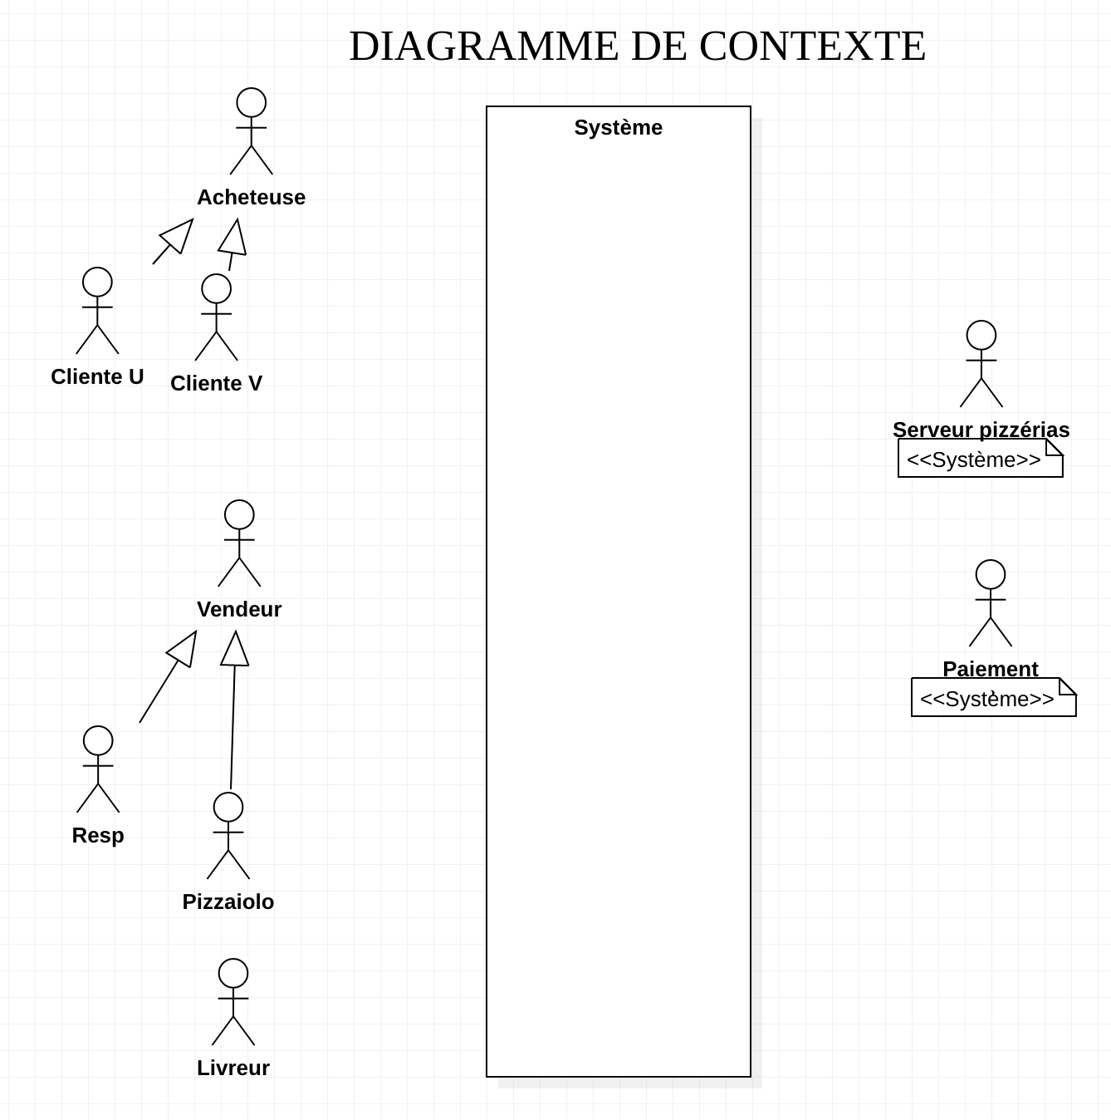

## Les Persona

|  |  |
| --- | --- |
|  | **CLIENTE UTILISATRICE** |
| ***Nom***  ***Age***  ***Profession***  ***Niveau en informatique*** | * Sylvie * 16 ans * Lycéenne * Utilisation quotidienne d’Internet sur son mobile, mais mal à l’aise avec les outils de bureautique |
| ***Caractéristiques*** | * Élève sérieuse et motivée, mais stagnant dans la moyenne * Difficulté à s’organiser * Famille soutenant ses efforts scolaires, mais manquant de moyens * A l’habitude de consommer ses repas en quelques minutes |
| ***Objectifs*** | * Obtenir de meilleures notes en mathématiques et en gestion pour pouvoir faire des études supérieures * A long terme, intégrer une école de commerce * Pouvoir partager ses réussites avec ses parents et ses amis * Fait très facilement appel aux fast-food en général |
| ***Scénarios*** | * Utilisation de logiciels d’apprentissage en gestion sur PC suite à la recommandation de ses amis * Installation d’applications mobiles en rapport avec cette discipline pour une utilisation lors du trajet maison-lycée (réseau fluctuant) * Partage de ses scores et de son niveau sur les réseaux sociaux * Télécharge toutes sortes d’applications sur son smartphone et très accoutumée à faire appel aux e-commerces |

|  |  |
| --- | --- |
|  | **CLIENTE VISITEUSE** |
| ***Nom***  ***Age***  ***Profession***  ***Niveau en informatique*** | * Gabrielle * 25 ans * Étudiante * Utilisation quotidienne d’Internet sur son mobile, mais mal à l’aise avec les outils de bureautique |
| ***Caractéristiques*** | * Étudiante motivée et sérieuse * Très exigeante sur l’alimentation en général * N’hésite pas à commander en ligne mais préfère les commerces en dur * Famille soutenant ses études supérieures, mais manquant de moyens |
| ***Objectifs*** | * Termine ses études supérieures * Souhaiterait poursuivre ses études pour se spécialiser * Pouvoir partager ses réussites avec ses parents et ses amis * Fait appel aux fast-food essentiellement le weekend |
| ***Scénarios*** | * Utilisation de logiciel de formation en ligne sur PC suite à la recommandation d’un professeur * Installation d’applications mobiles en rapport avec ses études pour une utilisation lors du trajet maison-faculté (réseau fluctuant) * Partage de ses scores et de son niveau sur les réseaux sociaux * En période de partielles, néglige son alimentation en faisant fréquemment appel à la restauration rapide |

|  |  |
| --- | --- |
|  | **PIZZAIOLO** |
| ***Nom***  ***Age***  ***Profession***  ***Niveau en informatique*** | * Marc * 30 ans * Pizzaiolo chez OC Pizza * Utilisation quotidienne d’Internet sur son mobile et est à l’aise avec les outils de bureautique |
| ***Caractéristiques*** | * Sérieux et motivé * Il a le sens de l’organisation * Sa famille soutenante |
| ***Objectifs*** | * Évoluer dans l’entreprise * Pouvoir seconder les responsables à la hauteur de ses responsabilités * Pouvoir partager ses réussites avec ses parents et ses amis * Aime que l’on reconnaisse la qualité de son travail |
| ***Scénarios*** | * Aime le contact avec les Clientes * A une connaissance affinée des pizzas * Aime le travail d’équipe |

|  |  |
| --- | --- |
|  | **LIVREUR** |
| ***Nom***  ***Age***  ***Profession***  ***Niveau en informatique*** | * Cédric * 30 ans * Livreur à OC Pizza * Utilisation quotidienne d’Internet sur son mobile, mais mal à l’aise avec les outils de bureautique |
| ***Caractéristiques*** | * Salarié sérieux et motivé * Difficulté à s’organiser * Famille soutenante |
| ***Objectifs*** | * Évoluer dans l’entreprise * Accepte la mobilité * Pouvoir partager ses réussites avec ses parents et ses amis * Aime que l’on reconnaisse la qualité de son travail |
| ***Scénarios*** | * A repéré le panel de Cliente réguliers * Connaît la ville comme sa poche * Aime le travail d’équipe |

|  |  |
| --- | --- |
|  | **RESPONSABLE** |
| ***Nom***  ***Age***  ***Profession***  ***Niveau en informatique*** | * Lola * 35 ans * Co-fondatrice d’OC Pizza * Utilisation quotidienne d’Internet sur son mobile, très à l’aise avec les outils de bureautique |
| ***Caractéristiques*** | * Très grosse capacité de travail * Un sens aigu de l’organisation * Famille soutenant sa création d’entreprise |
| ***Objectifs*** | * Développer, avec son associé, OC Pizza * Révolutionner l’univers de la vente à emporter de pizza * Pouvoir partager ses réussites avec ses parents et ses amis |
| ***Scénarios*** | * Pratique une veille numérique permanente * Initiée au développement web * Développe son réseau, à l’affut des partenaires potentiels |

## Le cycle de vie des commandes

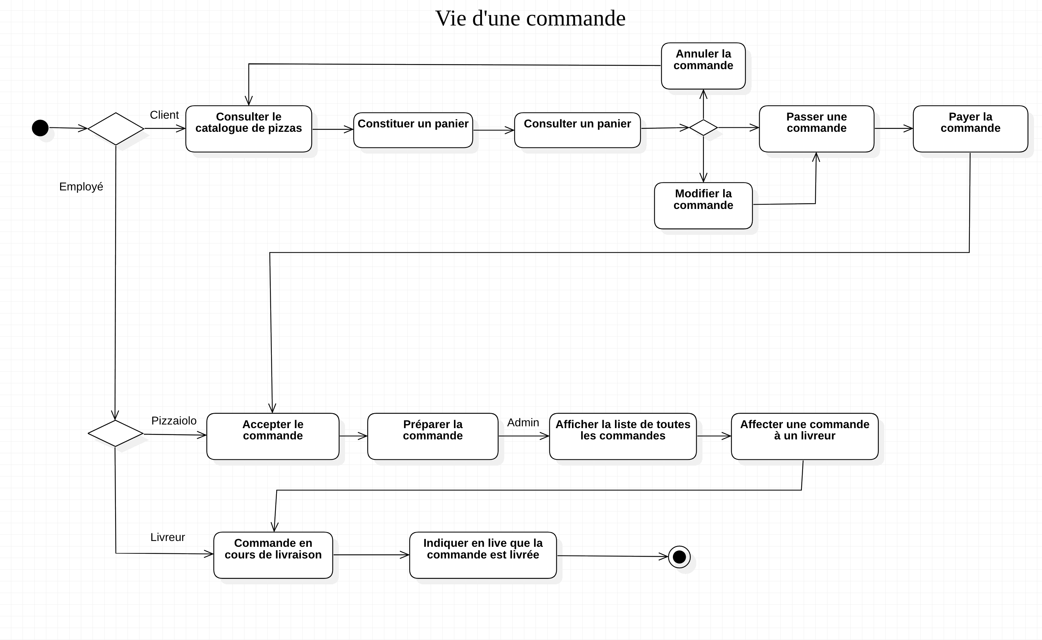

## La liste des fonctionnalités

Les fonctionnalités vont permettre de définir les spécificités du logiciel devant être développé, en cohérence avec les attentes et les besoins du Client. Elles sont au nombre de 22 :

S’inscrire, Se connecter, Créer un compte Employé (Admin), Constituer un panier, Passer une commande, Payer la commande, Modifier la commande, Annuler la commande, Accepter la commande, Affecter une commande à un livreur (Admin), Préparer une commande, Afficher la liste des commandes d’un Cliente connecté (Cliente), Indiquer « en live » que la commande est livrée (Livreur), Consulter un panier, Commande en cours de livraison (Livreur), Afficher la liste de toutes les commandes (Admin), Afficher l’état du stock, Consulter le catalogue de pizzas, Prise de commande au téléphone ou sur place (Pizzaiolo), Enregistrer un produit dans le stock (Admin), Passer une commande auprès d'un fournisseur (Admin), Afficher l’aide-mémoire.

## Les correspondances entre les acteurs et les fonctionnalités

|  |  |  |  |  |
| --- | --- | --- | --- | --- |
| **FONCTIONNALITES** | | | | |
|  | S'inscrire | Se connecter | Créer un compte Employé | Constituer un panier |
| Cliente U | OUI | OUI |  | OUI |
| Cliente V | OUI | OUI |  | OUI |
| Pizzaiolo |  |  |  |  |
| Livreur |  |  |  |  |
| Admin |  |  | OUI |  |
| **FONCTIONNALITES** | | | | |
|  | Passer une commande | Payer la commande | Modifier la commande | Annuler la commande |
| Cliente U | OUI | OUI | OUI | OUI |
| Cliente V | OUI | OUI | OUI | OUI |
| Pizzaiolo |  |  |  |  |
| Livreur |  |  |  |  |
| Admin |  |  |  |  |
| **FONCTIONNALITES** | | | | |
|  | Accepter la commande | Affecter une commande à un livreur | Préparer une commande | Afficher la liste des commandes d'un Cliente connecté (Cliente) |
| Cliente U |  |  |  | OUI |
| Cliente V |  |  |  | OUI |
| Pizzaiolo | OUI |  | OUI |  |
| Livreur |  |  |  |  |
| Admin |  | OUI |  |  |
| **FONCTIONNALITES** | | | | |
|  | Indiquer "en live" que la commande est livrée | Consulter un panier | Commande en cours de livraison | Afficher la liste de toutes les commandes |
| Cliente U |  | OUI |  |  |
| Cliente V |  | OUI |  |  |
| Pizzaiolo |  |  |  |  |
| Livreur | OUI |  | OUI |  |
| Admin |  |  |  | OUI |
| **FONCTIONNALITES** | | | | |
|  | Afficher l'état du stock | Consulter le catalogue de pizzas | Prise de commande au téléphone ou sur place | Enregistrer un produit dans le stock |
| Cliente U |  | OUI |  |  |
| Cliente V |  | OUI |  |  |
| Pizzaiolo |  |  | OUI |  |
| Livreur |  |  |  |  |
| Admin | OUI |  |  | OUI |
| **FONCTIONNALITES** | | |  |  |
|  | Passer une commande auprès d'un fournisseur | Afficher l'aide-mémoire |  |  |
| Cliente U |  |  |  |  |
| Cliente V |  |  |  |  |
| Pizzaiolo |  | OUI |  |  |
| Livreur |  |  |  |  |
| Admin | OUI |  |  |  |

# PRECISER LE CAHIER DES CHARGES

## Les User Stories, Leurs Règles De Gestion Et Tests D’acceptances

|  |
| --- |
| **#ID S’inscrire Type : Fonctionnalité** |
| **Description :**  En tant que CLIENTE VISITEUSE, je souhaite pouvoir m’inscrire afin de me connecter |
| **Règles de gestion** :  La page d’inscription comporte des champs devant être obligatoirement remplis  Le compte utilisateur doit être unique |
| **Tests d’acceptances :**  Scénario :  Étant donné que je m’inscris  Et que je veux pouvoir me connecter  Et que l’ensemble des champs obligatoires ne sont pas remplis  Quand je valide le formulaire  Le système affiche un message d’erreur  Scénario :  Étant donné que je m’inscris  Et que je veux pouvoir me connecter  Et que l’ensemble des champs obligatoires sont remplis  Quand je valide le formulaire  Le système affiche que mon compte est créé  Scénario :  Étant donné que je m’inscris  Et que je veux pouvoir me connecter  Et que l’ensemble des champs obligatoires sont remplis  Et que mon compte utilisateur n’est pas unique  Quand je valide le formulaire  Le système affiche un message d’erreur |

### La Cliente Visiteuse

|  |
| --- |
| **#ID Se connecter. Type : Fonctionnalité** |
| **Description :**  En tant que CLIENTE VISITEUSE, je souhaite me connecter afin de constituer un panier |
| **Règles de gestion** :  Le mail et le mot de passe doivent concorder pour que l’utilisateur puisse se connecter |
| **Tests d’acceptances :**  Scénario :  Étant donné que je me connecte  Et que j'ai renseigné mon mail et mon mot de passe  Et que le système a vérifié la concordance des deux  Alors le système me redirige vers l’accueil  Scénario :  Étant donné que je me connecte  Et que j'ai renseigné mon mail et mon mot de passe  Et que le système n’a pas trouvé de concordance entre les deux  Alors le système affiche un message d’erreur |

|  |
| --- |
| **#ID Constituer un panier Type : Fonctionnalité** |
| **Description :**  En tant que CLIENTE VISITEUSE, je souhaite pouvoir constituer un panier afin de passer une commande |
| **Règles de gestion** :  La Cliente ne pourra constituer son panier qu’à partir de produits présents dans le stock |
| **Tests d’acceptances :**  Scénario :  Étant donné que j’ajoute un produit dans mon panier  Et que le produit est disponible dans le stock  Alors mon panier s’actualise  Scénario :  Étant donné que j’ajoute un produit dans mon panier  Et que le produit n’est pas disponible dans le stock  Alors le système m’informe que le produit n’est pas disponible |

|  |
| --- |
| **#ID Passer une commande Type : Fonctionnalité** |
| **Description :**  En tant que CLIENTE VISITEUSE, je souhaite pouvoir passer une commande afin d’acheter une ou plusieurs pizzas |
| **Règles de gestion** :  La Cliente doit choisir entre être livré et récupérer sa commande sur place  L’adresse de la Cliente doit exister pour être reconnue par le système  La commande doit être disponible dans le stock |
| **Tests d’acceptances :**  *Scénario :*  Étant donné que je souhaite passer une commande  Et que je choisi d’être livré à domicile  Et que je renseigne mon code postal  Et que je choisi la date et l’heure souhaitées de ma livraison  Et que je ne suis pas connecté  Et que je me connecte  Et que je renseigne mes informations de livraison  Et que mon adresse est reconnue par le système  Et que ma commande est disponible dans le stock  Alors ma commande peut être confirmée  *Scénario :*  Étant donné que je souhaite passer une commande  Et que je choisi d’être livré à domicile  Et que je renseigne mon code postal  Et que je choisi la date et l’heure souhaitées de ma livraison  Et que je ne suis pas connecté  Et que je me connecte  Et que je renseigne mes informations de livraison  Et que mon adresse n’est pas reconnue par le système  Alors le système affiche un message d’erreur  *Scénario :*  Étant donné que je souhaite passer une commande  Et que je choisi d’être livré à domicile  Et que je renseigne mon code postal  Et que je choisi la date et l’heure souhaitées de ma livraison  Et que je ne suis pas connecté  Et que je me connecte  Et que je renseigne mes informations de livraison  Et que mon adresse est reconnue par le système  Et que ma commande n’est pas disponible dans le stock  Alors le système affiche un message d’erreur  *Scénario :*  Étant donné que je souhaite passer une commande  Et que je choisi de venir retirer sur place ma commande  Et que je choisi la date et l’heure souhaitées de retrait de ma commande  Et que je ne suis pas connecté  Et que je me connecte  Et que ma commande est disponible dans le stock  Alors ma commande peut être confirmée  *Scénario :*  Étant donné que je souhaite passer une commande  Et que je choisi de venir retirer sur place ma commande  Et que je choisi la date et l’heure souhaitées de retrait de ma commande  Et que je ne suis pas connecté  Et que je me connecte  Et que ma commande n’est pas disponible dans le stock  Alors le système affiche un message d’erreur |

|  |
| --- |
| **#ID Payer la commande. Type : Fonctionnalité** |
| **Description :**  En tant que CLIENTE VISITEUSE, je souhaite pouvoir payer ma commande afin d’être livré ou de venir récupérer ma commande |
| **Règles de gestion** :  Le serveur doit autoriser le paiement |
| **Tests d’acceptances :**  Scénario :  Étant donné que je ne suis pas connecté  Et que je dois saisir mes informations de paiement  Et que le serveur autorise le paiement de ma commande  Alors le système m’informe du paiement de ma commande  Scénario :  Étant donné que je ne suis pas connecté  Et que je dois saisir mes informations de paiement  Et que le serveur n’autorise pas le paiement de ma commande  Alors le système affiche un message d’erreur |

|  |
| --- |
| **#ID Modifier la commande. Type : Fonctionnalité** |
| **Description :**  En tant que CLIENTE VISITEUSE, je souhaite pouvoir modifier ma commande afin de choisir d’autres produits ou des produits en complément de ma commande initiale |
| **Règles de gestion** :  La commande ne doit pas être en préparation |
| **Tests d’acceptances :**  Scénario :  Étant donné que je modifie ma commande  Et que la commande n’est pas en préparation  Et que je confirme la modification de commande  Alors le système finalise ma commande  Scénario :  Étant donné que je modifie ma commande  Et que la commande est en préparation  Alors le système affiche un message d’erreur |

|  |
| --- |
| **#ID Annuler la commande. Type : Fonctionnalité** |
| **Description :**  En tant que CLIENTE VISITEUSE, je souhaite pouvoir annuler ma commande afin de ne choisir aucun produits |
| **Règles de gestion** :  La commande ne doit pas être en préparation |
| **Tests d’acceptances :**  Scénario :  Étant donné que j’annule ma commande  Et que la commande n’est pas en préparation  Et que je confirme l’annulation de commande  Alors le système annule la commande  Scénario :  Étant donné que j’annule ma commande  Et que la commande est en préparation  Alors le système m’informe que la commande ne peut plus être annulée |

|  |
| --- |
| **#ID Afficher la liste des commandes d’une Cliente connectée (Cliente)**  **Type : Fonctionnalité** |
| **Description :**  En tant que CLIENTE VISITEUSE, je souhaite pouvoir afficher la liste des commandes afin de les vérifier |
| **Règles de gestion** :  Des commandes doivent être en cours |
| **Tests d’acceptances :**  Scénario :  Étant donné que je clique sur « Mes commandes en cours »  Et que des commandes sont en cours  Le système affiche la liste de mes commandes  Scénario :  Étant donné que je clique sur « Mes commandes en cours »  Et que des commandes ne sont pas en cours  Le système affiche « Pas de commandes en cours » |

|  |
| --- |
| **#ID Consulter un panier Type : Fonctionnalité** |
| **Description :**  En tant que CLIENTE VISITEUSE, je souhaite pouvoir consulter mon panier afin de vérifier la disponibilité des produits |
| **Règles de gestion** :  Les produits placés dans le panier doivent être disponibles dans le stock |
| **Tests d’acceptances :**  Scénario :  Étant donné que je consulte mon panier  Et que les produits de mon panier sont disponibles  Le système affiche les détails des produits  Scénario :  Étant donné que je consulte mon panier  Et que les produits de mon panier ne sont pas disponibles  Le système renvoie à la page d’accueil des produits |

|  |
| --- |
| **#ID Consulter le catalogue de pizzas Type : Fonctionnalité** |
| **Description :**  En tant que CLIENTE VISITEUSE, je souhaite pouvoir consulter le catalogue de pizzas afin de connaître les nouveautés |
| **Règles de gestion** : |
| **Tests d’acceptances :**  Scénario :  Étant donné que je consulte le catalogue de pizzas  Et que je veux connaître les nouveautés  Et qu’il existe des pizzas nouvelles  Alors le système affiche les nouveautés  Scénario :  Étant donné que je consulte le catalogue de pizzas  Et que je veux connaître les nouveautés  Et qu’il n’existe pas de nouvelles pizzas  Alors rien ne se passe |

### La Cliente Utilisatrice

|  |
| --- |
| **#ID S’inscrire Type : Fonctionnalité** |
| **Description :**  En tant que CLIENTE UTILISATRICE, je souhaite pouvoir m’inscrire afin de me connecter |
| **Règles de gestion** :  La page d’inscription comporte des champs devant être obligatoirement remplis  Le compte utilisateur doit être unique |
| **Tests d’acceptances :**  Scénario :  Étant donné que je m’inscris  Et que je veux pouvoir me connecter  Et que l’ensemble des champs obligatoires ne sont pas remplis  Quand je valide le formulaire  Le système affiche un message d’erreur  Scénario :  Étant donné que je m’inscris  Et que je veux pouvoir me connecter  Et que l’ensemble des champs obligatoires sont remplis  Quand je valide le formulaire  Le système affiche que mon compte est créé  Scénario :  Étant donné que je m’inscris  Et que je veux pouvoir me connecter  Et que l’ensemble des champs obligatoires sont remplis  Et que mon compte utilisateur n’est pas unique  Quand je valide le formulaire  Le système affiche un message d’erreur |

|  |
| --- |
| **#ID Se connecter. Type : Fonctionnalité** |
| **Description :**  En tant que CLIENTE UTILISATRICE, je souhaite me connecter afin de constituer un panier |
| **Règles de gestion** :  Le mail et le mot de passe doivent concorder pour que l’utilisateur puisse se connecter |
| **Tests d’acceptances :**  Scénario :  Étant donné que je me connecte  Et que j'ai renseigné mon mail et mon mot de passe  Et que le système a vérifié la concordance des deux  Alors le système me redirige vers l’accueil  Scénario :  Étant donné que je me connecte  Et que j'ai renseigné mon mail et mon mot de passe  Et que le système n’a pas trouvé de concordance entre les deux  Alors le système affiche un message d’erreur |

|  |
| --- |
| **#ID Constituer un panier Type : Fonctionnalité** |
| **Description :**  En tant que CLIENTE UTILISATRICE, je souhaite pouvoir constituer un panier afin de passer une commande |
| **Règles de gestion** :  La Cliente ne pourra constituer son panier qu’à partir de produits présents dans le stock |
| **Tests d’acceptances :**  Scénario :  Étant donné que j’ajoute un produit dans mon panier  Et que le produit est disponible dans le stock  Alors mon panier s’actualise  Scénario :  Étant donné que j’ajoute un produit dans mon panier  Et que le produit n’est pas disponible dans le stock  Alors le système m’informe que le produit n’est pas disponible |

|  |
| --- |
| **#ID Passer une commande Type : Fonctionnalité** |
| **Description :**  En tant que CLIENTE UTILISATRICE, je souhaite pouvoir passer une commande afin d’acheter une ou plusieurs pizzas |
| **Règles de gestion** :  La Cliente doit choisir entre être livré et récupérer sa commande sur place  L’adresse du Client doit exister pour être reconnue par le système  La commande doit être disponible dans le stock |
| **Tests d’acceptances :**  *Scénario :*  Étant donné que je souhaite passer une commande  Et que je choisi d’être livré à domicile  Et que je renseigne mon code postal  Et que je choisi la date et l’heure souhaitées de ma livraison  Et que je suis connecté  Et que je renseigne mes informations de livraison  Et que mon adresse est reconnue par le système  Et que ma commande est disponible dans le stock  Alors ma commande peut être confirmée  *Scénario :*  Étant donné que je souhaite passer une commande  Et que je choisi d’être livré à domicile  Et que je renseigne mon code postal  Et que je choisi la date et l’heure souhaitées de ma livraison  Et que je suis connecté  Et que je renseigne mes informations de livraison  Et que mon adresse n’est pas reconnue par le système  Alors le système affiche un message d’erreur  *Scénario :*  Étant donné que je souhaite passer une commande  Et que je choisi d’être livré à domicile  Et que je renseigne mon code postal  Et que je choisi la date et l’heure souhaitées de ma livraison  Et que je suis connecté  Et que je renseigne mes informations de livraison  Et que mon adresse est reconnue par le système  Et que ma commande n’est pas disponible dans le stock  Alors le système affiche un message d’erreur  *Scénario :*  Étant donné que je souhaite passer une commande  Et que je choisi de venir retirer sur place ma commande  Et que je choisi la date et l’heure souhaitées de retrait de ma commande  Et que je suis connecté  Et que ma commande est disponible dans le stock  Alors ma commande peut être confirmée  *Scénario :*  Étant donné que je souhaite passer une commande  Et que je choisi de venir retirer sur place ma commande  Et que je choisi la date et l’heure souhaitées de retrait de ma commande  Et que je suis connecté  Et que ma commande n’est pas disponible dans le stock  Alors le système affiche un message d’erreur |

|  |
| --- |
| **#ID Payer la commande. Type : Fonctionnalité** |
| **Description :**  En tant que CLIENTE UTILISATRICE, je souhaite pouvoir payer ma commande afin d’être livré ou de venir récupérer ma commande |
| **Règles de gestion** :  Le serveur doit autoriser le paiement |
| **Tests d’acceptances :**  Scénario :  Étant donné que je suis connecté  Et que je dois saisir mes informations de paiement  Et que le serveur autorise le paiement de ma commande  Alors le système m’informe du paiement de ma commande  Scénario :  Étant donné que je suis connecté  Et que je dois saisir mes informations de paiement  Et que le serveur n’autorise pas le paiement de ma commande  Alors le système affiche un message d’erreur |

|  |
| --- |
| **#ID Modifier la commande. Type : Fonctionnalité** |
| **Description :**  En tant que CLIENTE UTILISATRICE, je souhaite pouvoir modifier ma commande afin de choisir d’autres produits ou des produits en complément de ma commande initiale |
| **Règles de gestion** :  La commande ne doit pas être en préparation |
| **Tests d’acceptances :**  Scénario :  Étant donné que je modifie ma commande  Et que la commande n’est pas en préparation  Et que je confirme la modification de commande  Alors le système finalise ma commande  Scénario :  Étant donné que je modifie ma commande  Et que la commande est en préparation  Alors le système affiche un message d’erreur |

|  |
| --- |
| **#ID Annuler la commande. Type : Fonctionnalité** |
| **Description :**  En tant que CLIENTE UTILISATRICE, je souhaite pouvoir annuler ma commande afin de ne choisir aucun produits |
| **Règles de gestion** :  La commande ne doit pas être en préparation |
| **Tests d’acceptances :**  Scénario :  Étant donné que j’annule ma commande  Et que la commande n’est pas en préparation  Et que je confirme l’annulation de commande  Alors le système annule la commande  Scénario :  Étant donné que j’annule ma commande  Et que la commande est en préparation  Alors le système m’informe que la commande ne peut plus être annulée |

|  |
| --- |
| **#ID Afficher la liste des commandes d’une Cliente connectée (Cliente)**  **Type : Fonctionnalité** |
| **Description :**  En tant que CLIENTE UTILISATRICE, je souhaite pouvoir afficher la liste des commandes afin de les vérifier |
| **Règles de gestion** :  Des commandes doivent être en cours |
| **Tests d’acceptances :**  Scénario :  Étant donné que je clique sur « Mes commandes en cours »  Et que des commandes sont en cours  Le système affiche la liste de mes commandes  Scénario :  Étant donné que je clique sur « Mes commandes en cours »  Et que des commandes ne sont pas en cours  Le système affiche « Pas de commandes en cours » |

|  |
| --- |
| **#ID Consulter un panier. Type : Fonctionnalité** |
| **Description :**  En tant que CLIENTE UTILISATRICE, je souhaite pouvoir consulter mon panier afin de vérifier la disponibilité des produits |
| **Règles de gestion** :  Les produits placés dans le panier doivent être disponibles dans le stock |
| **Tests d’acceptances :**  Scénario :  Étant donné que je consulte mon panier  Et que les produits de mon panier sont disponibles  Le système affiche les détails des produits  Scénario :  Étant donné que je consulte mon panier  Et que les produits de mon panier ne sont pas disponibles  Le système renvoie à la page d’accueil des produits |

|  |
| --- |
| **#ID Consulter le catalogue de pizzas Type : Fonctionnalité** |
| **Description :**  En tant que CLIENTE UTILISATRICE, je souhaite pouvoir consulter le catalogue de pizzas afin de connaître les nouveautés |
| **Règles de gestion** :  Le système doit pouvoir afficher les nouveaux produits |
| **Tests d’acceptances :**  Scénario :  Étant donné que je consulte le catalogue de pizzas  Et que je veux connaître les nouveautés  Et qu’il existe des pizzas nouvelles  Alors le système affiche les nouveautés  Scénario :  Étant donné que je consulte le catalogue de pizzas  Et que je veux connaître les nouveautés  Et qu’il n’existe pas de nouvelles pizzas  Alors rien ne se passe |

### Le Pizzaiolo

|  |
| --- |
| **#ID Accepter la commande (Pizzaiolo) Type : Fonctionnalité** |
| **Description :**  En tant que Pizzaiolo, je souhaite pouvoir accepter la commande afin de pouvoir la préparer |
| **Règles de gestion** :  Toutes les étapes de la commande doivent avoir été validées  La commande doit être disponible dans le stock |
| **Tests d’acceptances :**  Scénario :  Étant donné que toutes les étapes de la commande ont été validées  Et que j’accepte la commande  Et que la commande est disponible dans le stock  Le système valide la commande  Scénario :  Étant donné que toutes les étapes de la commande n’ont pas été validées  Je rejette la commande  Scénario :  Étant donné que toutes les étapes de la commande ont été validées  Et que j’accepte la commande  Et que la commande n’est pas disponible dans le stock  Le système affiche un message d’erreur |

|  |
| --- |
| **#ID Préparer une commande. Type : Fonctionnalité** |
| **Description :**  En tant que Pizzaiolo, je souhaite pouvoir préparer une commande afin que la cliente puisse être livré ou venir récupérer sa commande |
| **Règles de gestion** :  Le système doit recenser des commandes acceptées |
| **Tests d’acceptances :**  Scénario :  Étant donné que je prends connaissance des commandes acceptées  Et que j’informe le système qu’une commande est en préparation  Alors le système enregistre le nouveau statut de la commande |

|  |
| --- |
| **#ID Afficher l’aide-mémoire Type : Fonctionnalité** |
| **Description :**  En tant que Pizzaiolo, je souhaite pouvoir afficher l’aide-mémoire afin de connaître la recette de chaque pizza |
| **Règles de gestion** :  Le système doit avoir généré les aide-mémoires pour chaque pizza |
| **Tests d’acceptances :**  Scénario :  Étant donné que je consulte les détails d’une commande  Et que je prends connaissance de l’aide-mémoire relatif à la commande  Alors je peux refermer l’aide-mémoire |

|  |
| --- |
| **#ID Prise de commande par téléphone ou sur place (Pizzaiolo) Type : Fonctionnalité** |
| **Description :**  En tant que Pizzaiolo, je souhaite prendre les commandes par téléphone ou sur place afin de pouvoir les enregistrer dans le système |
| **Règles de gestion** :  Le système doit pouvoir enregistrer la commande d’un client non enregistré |
| **Tests d’acceptances :**  Scénario :  Étant donné qu’un client passe une commande par téléphone ou sur place  Et que je prends note de la commande client  Et que je demande au client les informations me permettant de l’identifier  Alors le système enregistre la commande |

### Le Livreur

|  |
| --- |
| **#ID Indiquer « en live » qu’une commande est livrée Type : Fonctionnalité** |
| **Description :**  En tant que Livreur, je souhaite pouvoir indiquer « en live » qu’une commande est livrée afin d’informer le système que la cliente a réceptionné sa commande |
| **Règles de gestion** :  Le livreur doit informer le système qu’une commande est livrée |
| **Tests d’acceptances :**  Scénario :  Étant donné que je livre une commande  Et que j’informe « en live » que la commande est livrée  Alors le système enregistre la commande comme étant livrée |

|  |
| --- |
| **#ID Commande en cours de livraison Type : Fonctionnalité** |
| **Description :**  En tant que Livreur, je souhaite pouvoir indiquer que la commande est en cours de livraison afin que la cliente soit informée via le système que je suis en train de livrer sa commande |
| **Règles de gestion** :  Le livreur doit informer qu’une commande est en cours de livraison |
| **Tests d’acceptances :**  Scénario :  Étant donné que je récupère la commande  Et que j’indique que la commande est en cours de livraison  Alors le système enregistre la commande comme étant en cours de livraison |

### La Responsable

|  |
| --- |
| **#ID Créer un compte Employé Type : Fonctionnalité** |
| **Description :**  En tant que Responsable, je souhaite créer un compte Employé afin d’enregistrer un nouvel employé |
| **Règles de gestion** :  La page de création de compte Employé comporte des champs devant être obligatoirement remplis |
| **Tests d’acceptances :**  Scénario :  Étant donné que je renseigne le profil d’un compte employé  Et que je valide le profil de création de compte Employé  Et que le système confirme que les champs obligatoires sont remplis  Alors le système valide la création de compte Employé  Scénario :  Étant donné que je renseigne le profil d’un compte employé  Et que je valide le profil de création de compte Employé  Et que je ne remplis pas l’ensemble des champs obligatoires  Le système affiche un message d’erreur |

|  |
| --- |
| **#ID Affecter une commande à un livreur Type : Fonctionnalité** |
| **Description :**  En tant que Responsable, je souhaite affecter une commande à un livreur afin que les clientes puissent être livrées |
| **Règles de gestion** :  Le système doit afficher une ou des commandes non affectées à un livreur |
| **Tests d’acceptances :**  Scénario :  Étant donné que je consulte la page des commandes prêtes  Et que j’affecte une commande à un livreur  Le système notifie le livreur qu’une commande lui a été affectée |

|  |
| --- |
| **#ID Afficher la liste de toutes les commandes (Admin) Type : Fonctionnalité** |
| **Description :**  En tant que Responsable, je souhaite pouvoir afficher la liste des commandes afin d’anticiper mes ventes |
| **Règles de gestion** :  Le système doit avoir enregistrer des commandes |
| **Tests d’acceptances :**  Scénario :  Étant donné que j’affiche la liste de toutes les commandes  Et que je clique sur une commande  Le système affiche les détails de cette commande |

|  |
| --- |
| **#ID Afficher l’état du stock Type : Fonctionnalité** |
| **Description :**  En tant que Responsable, je souhaite pouvoir afficher l’état du stock afin d’anticiper la rupture de stock de certains ingrédients |
| **Règles de gestion** :  Le système doit pouvoir afficher les détails du stock par ingrédients |
| **Tests d’acceptances :**  Scénario :  Étant donné que je me rends sur la page du stock  Et que le système affiche les détails du stock par ingrédients  Les différents stocks sont correctement achalandés  Scénario :  Étant donné que je me rends sur la page du stock  Et que le système affiche les détails du stock par ingrédients  Et que certains ingrédients sont proches de la rupture de stock  Le système affiche en rouge les stocks devant être modifiés |

|  |
| --- |
| **#ID Enregistrer un produit dans le stock Type : Fonctionnalité** |
| **Description :**  En tant que Responsable, je souhaite pouvoir enregistrer un produit dans le stock afin de maintenir mes stocks à des niveaux acceptables |
| **Règles de gestion** :  Le système doit pouvoir incrémenter les stocks de la quantité choisie par le Responsable |
| **Tests d’acceptances :**  Scénario :  Étant donné que je me rends sur la page du stock  Et que le système affiche en rouge les produits proches de la rupture de stock  Et que je modifie la quantité des stocks  Et que je sauvegarde mes modifications  Alors le système met à jour le stock |

|  |
| --- |
| **#ID Passer une commande auprès d’un fournisseur Type : Fonctionnalité** |
| **Description :**  En tant que Responsable, je souhaite pouvoir enregistrer un produit dans le stock afin de maintenir mes stocks à des niveaux acceptables |
| **Règles de gestion** :  Le système doit être doté d’une messagerie interne  Le système doit avoir accès à la base de données des fournisseurs |
| **Tests d’acceptances :**  Scénario :  Étant donné que je me rends sur la page du stock  Et que j’ouvre ma messagerie interne  Et que je passe commande auprès des fournisseurs relatifs aux ingrédients manquant  Alors le système envoie une commande aux fournisseurs que j’ai sélectionné |

## Les Diagrammes d’Activité

### Les diagrammes d’activité relatifs à l’acteur Cliente

#### Le DA S’inscrire

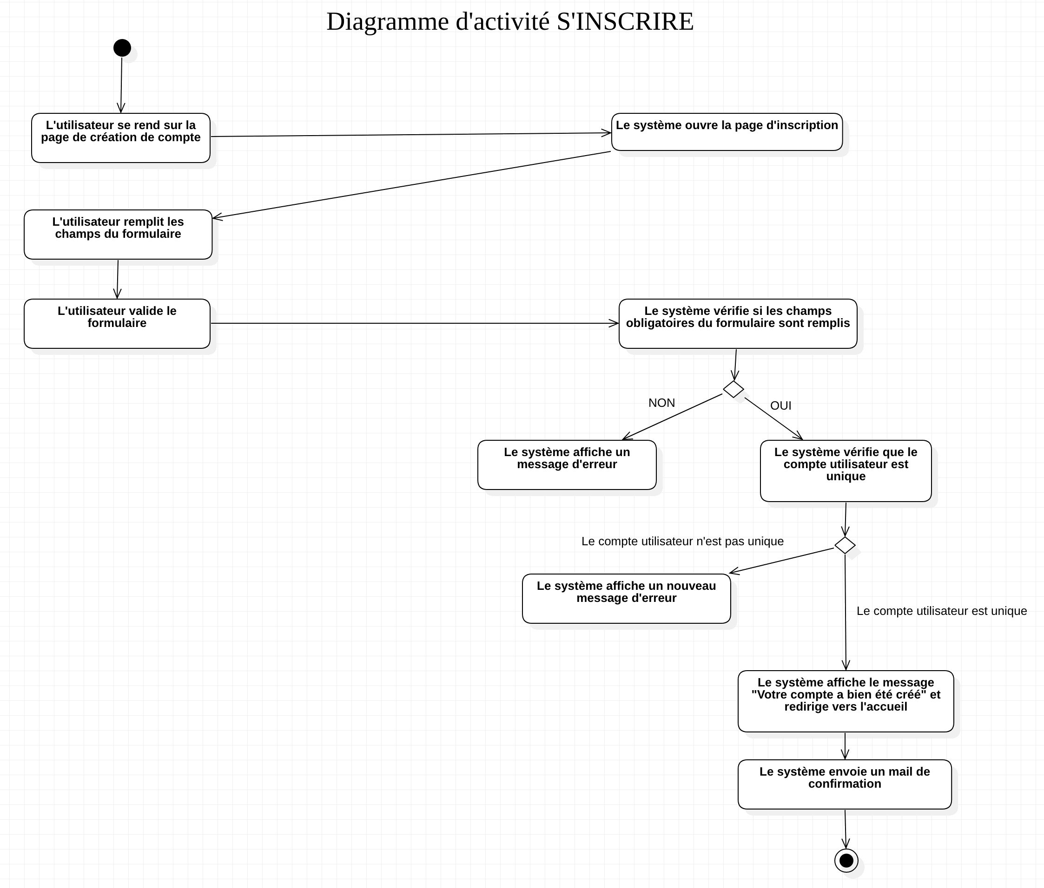

#### Le DA Se connecter

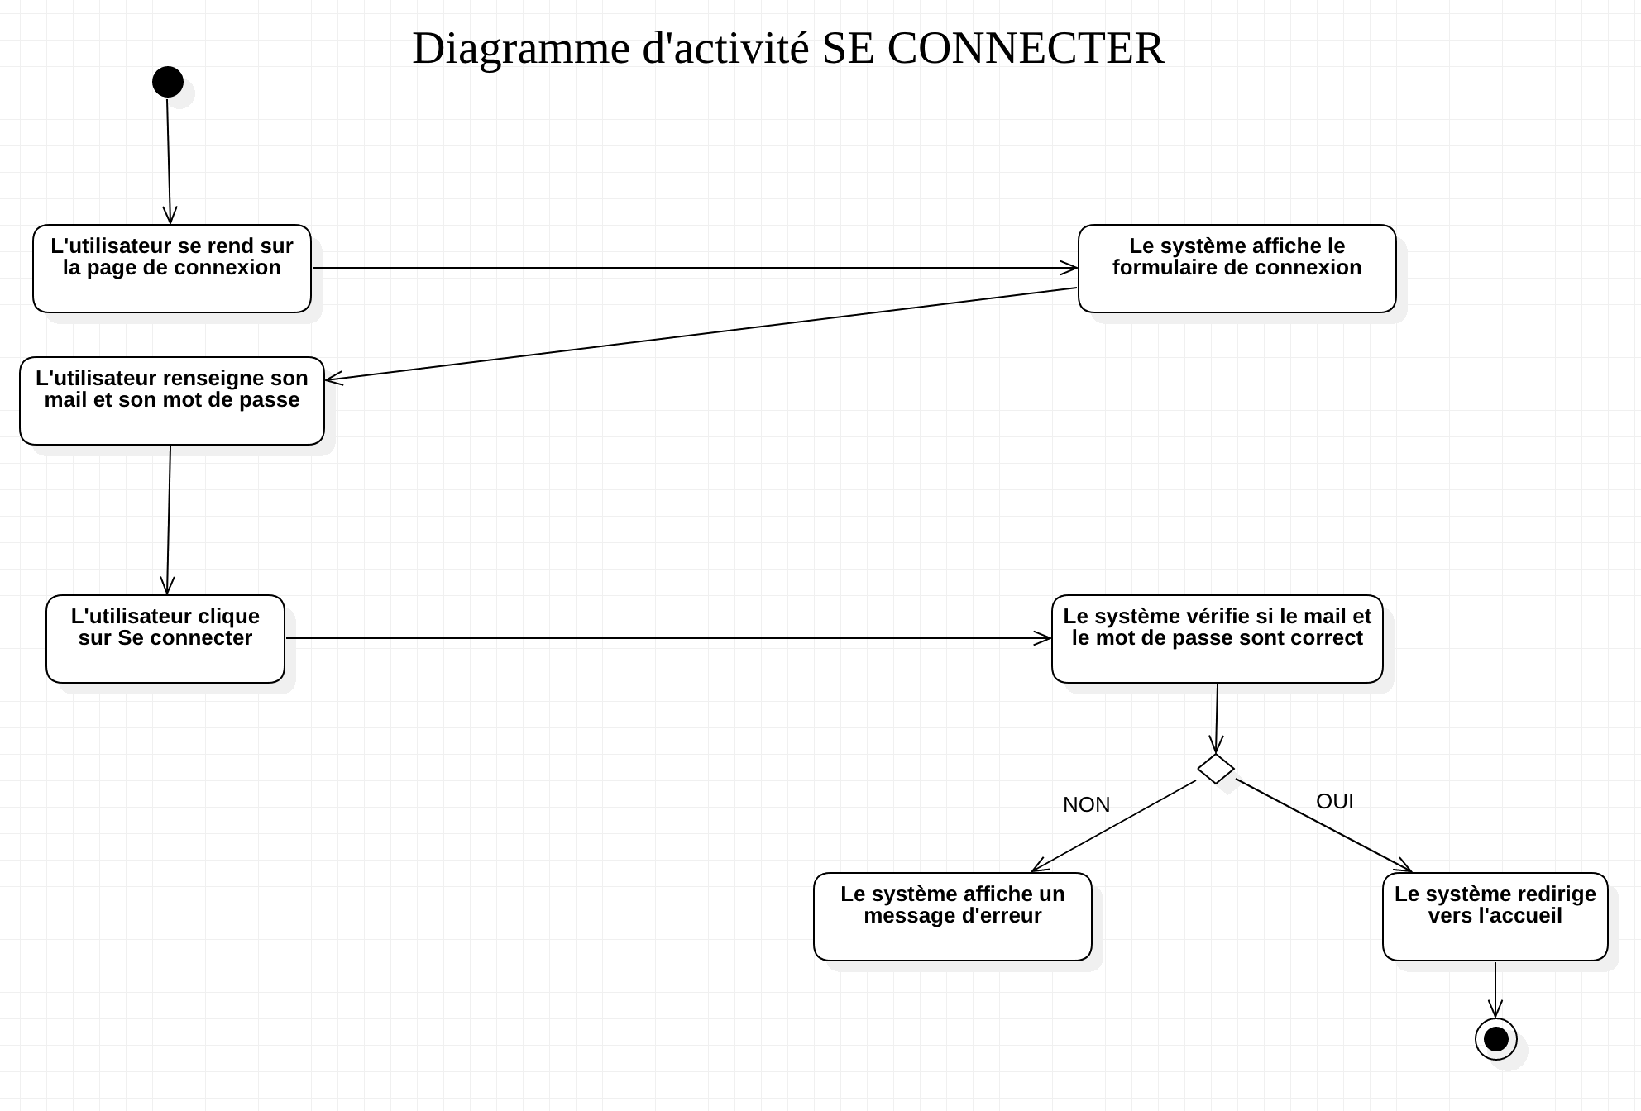

#### Le DA Constituer un panier

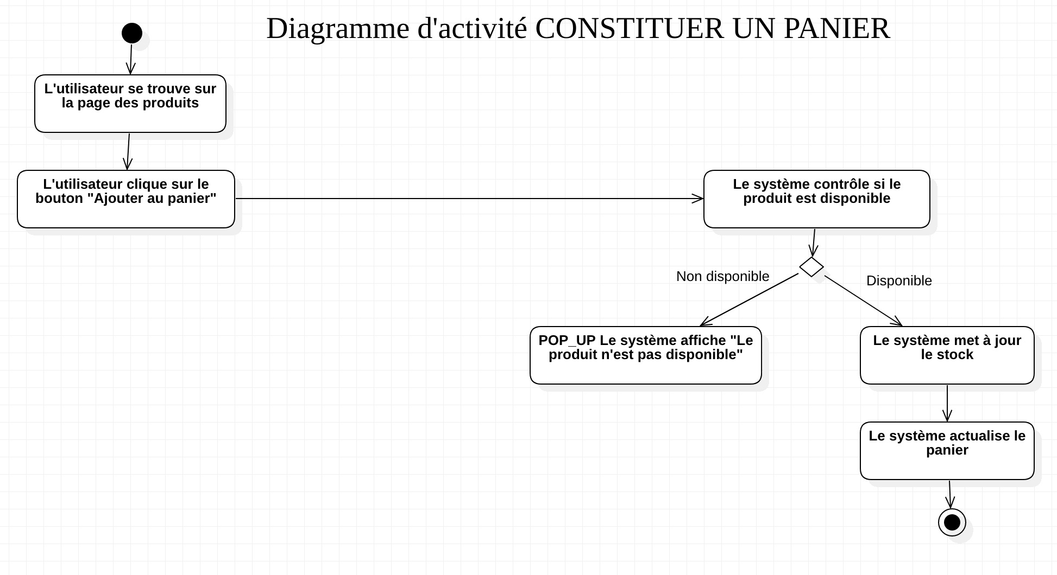

#### Le DA Passer une commande

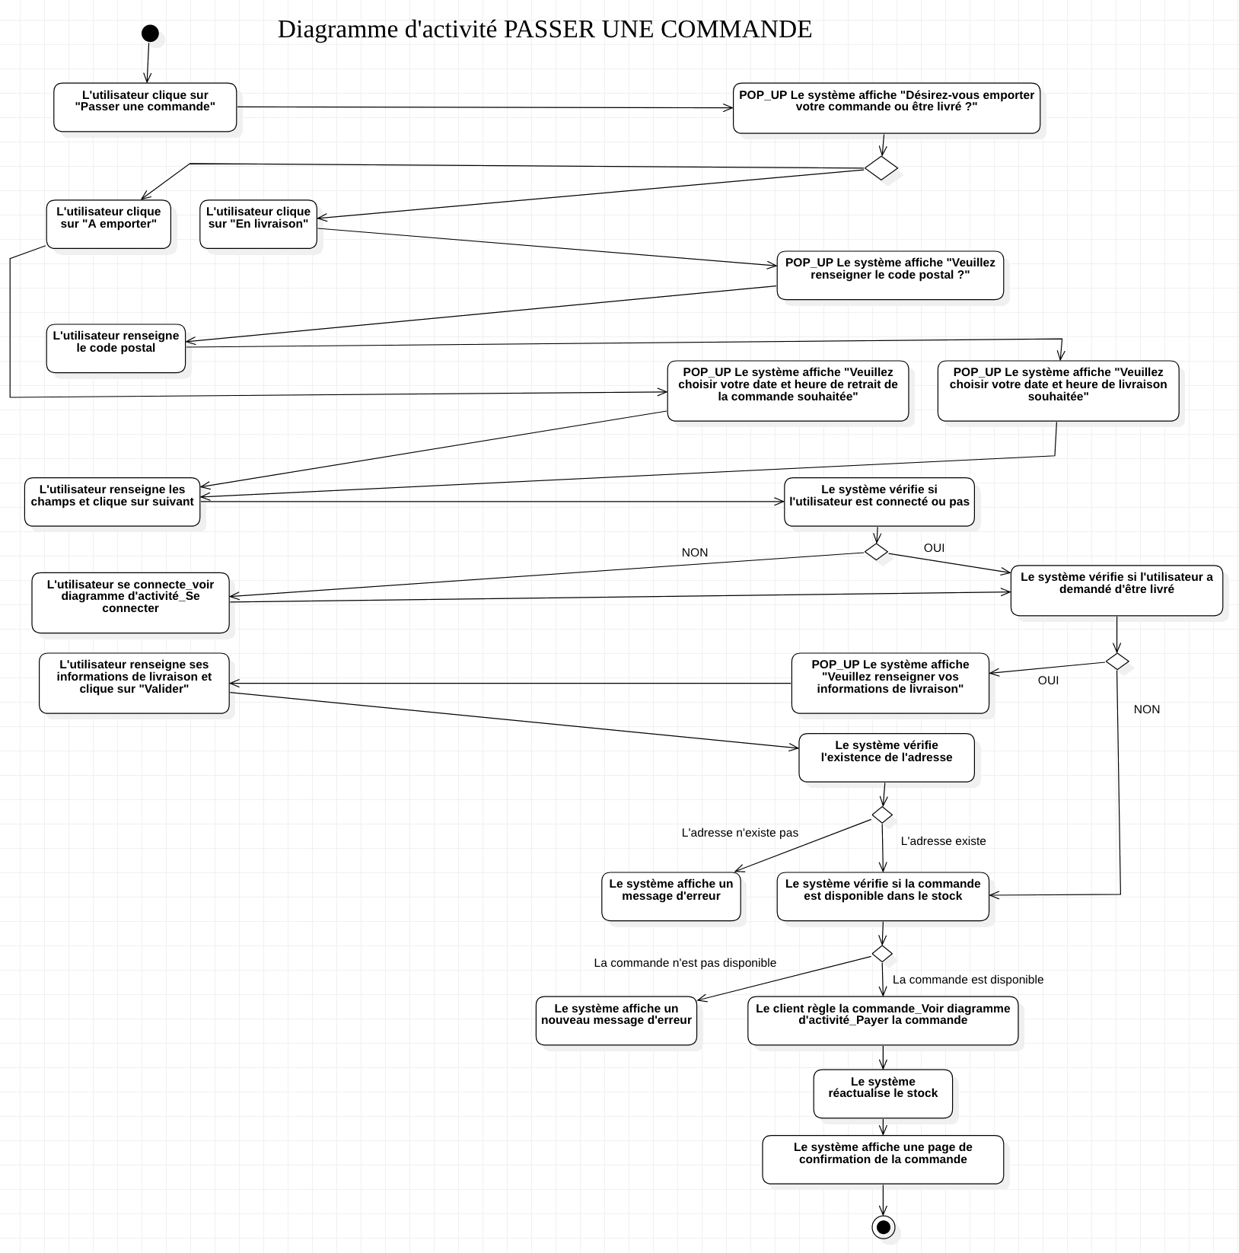

#### Le DA Payer la commande

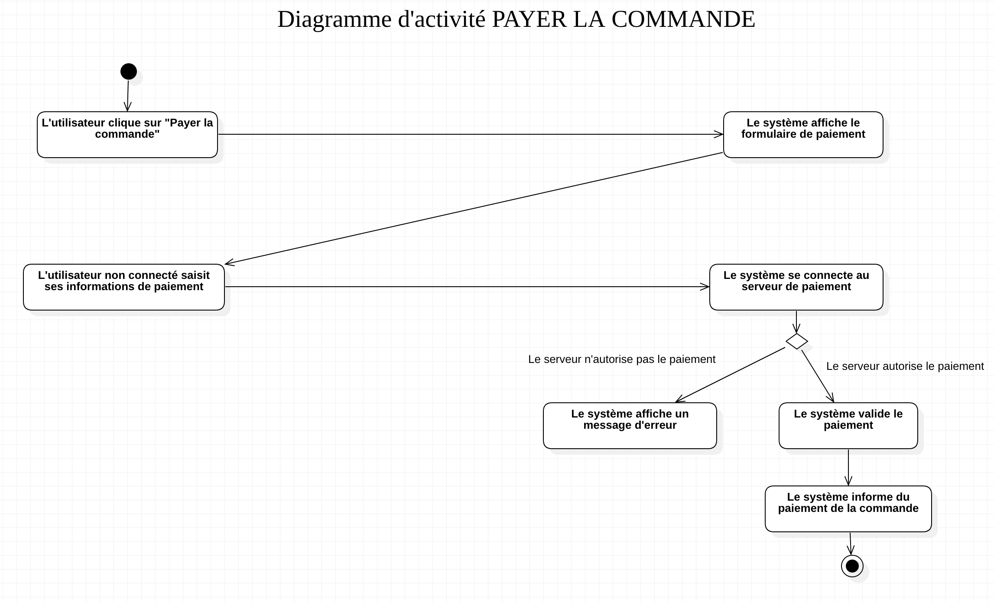

#### Le DA Modifier la commande

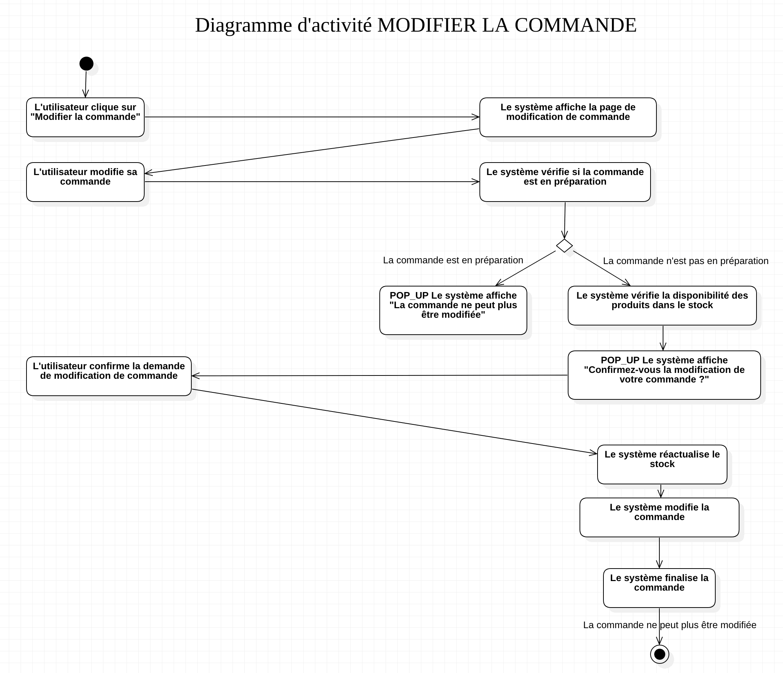

#### Le DA Annuler la commande

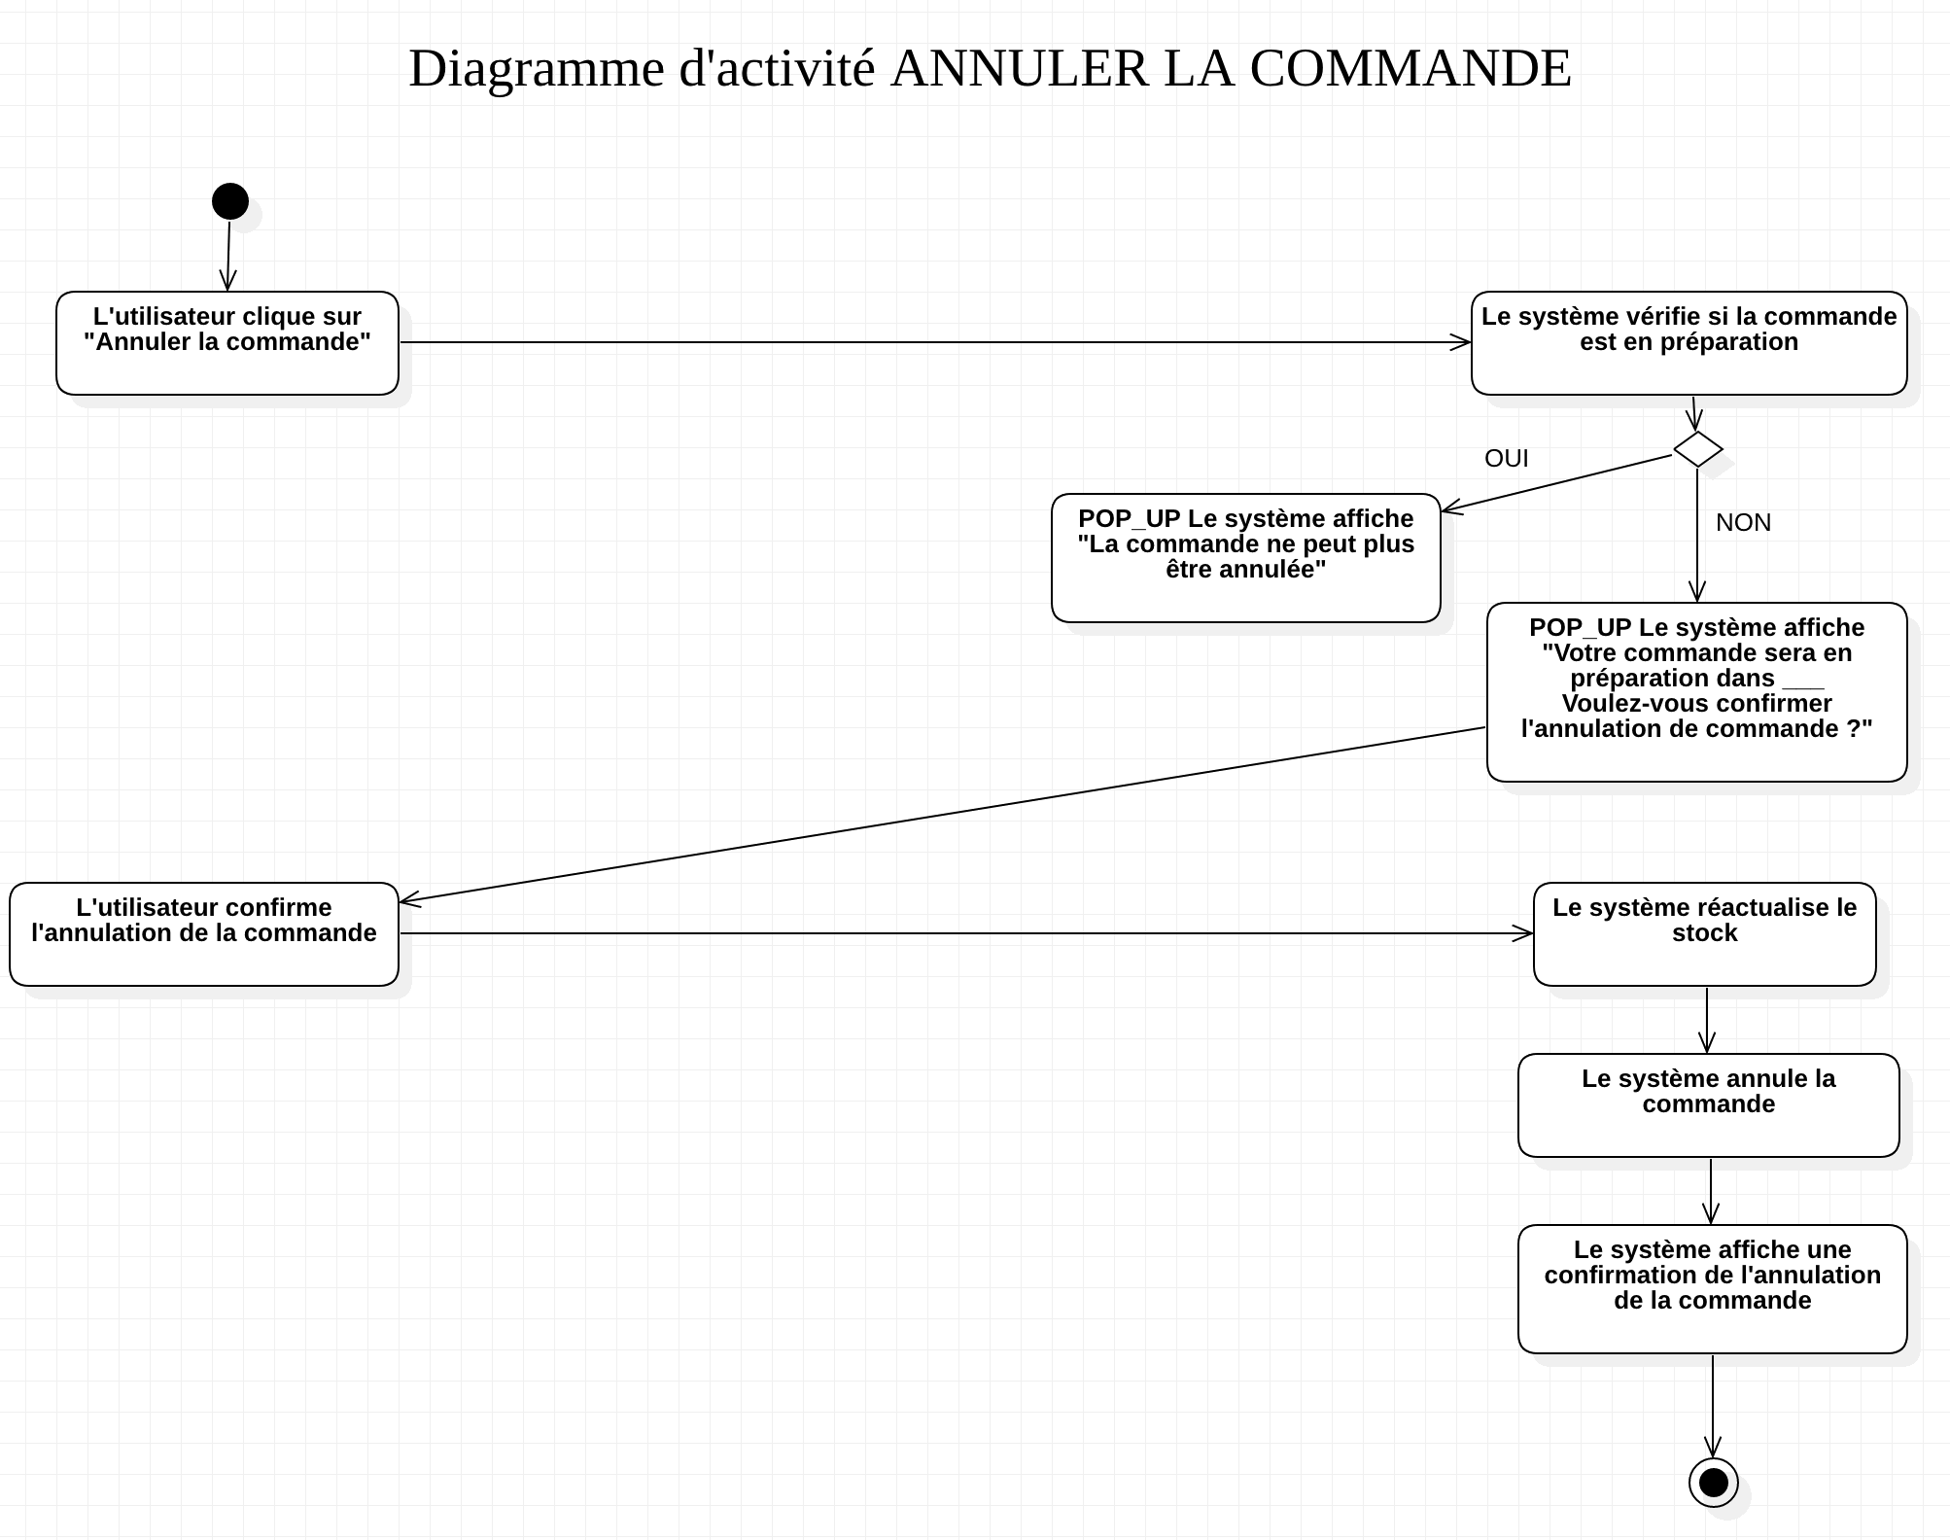

#### Le DA Afficher la liste des commandes d’un Cliente connecté

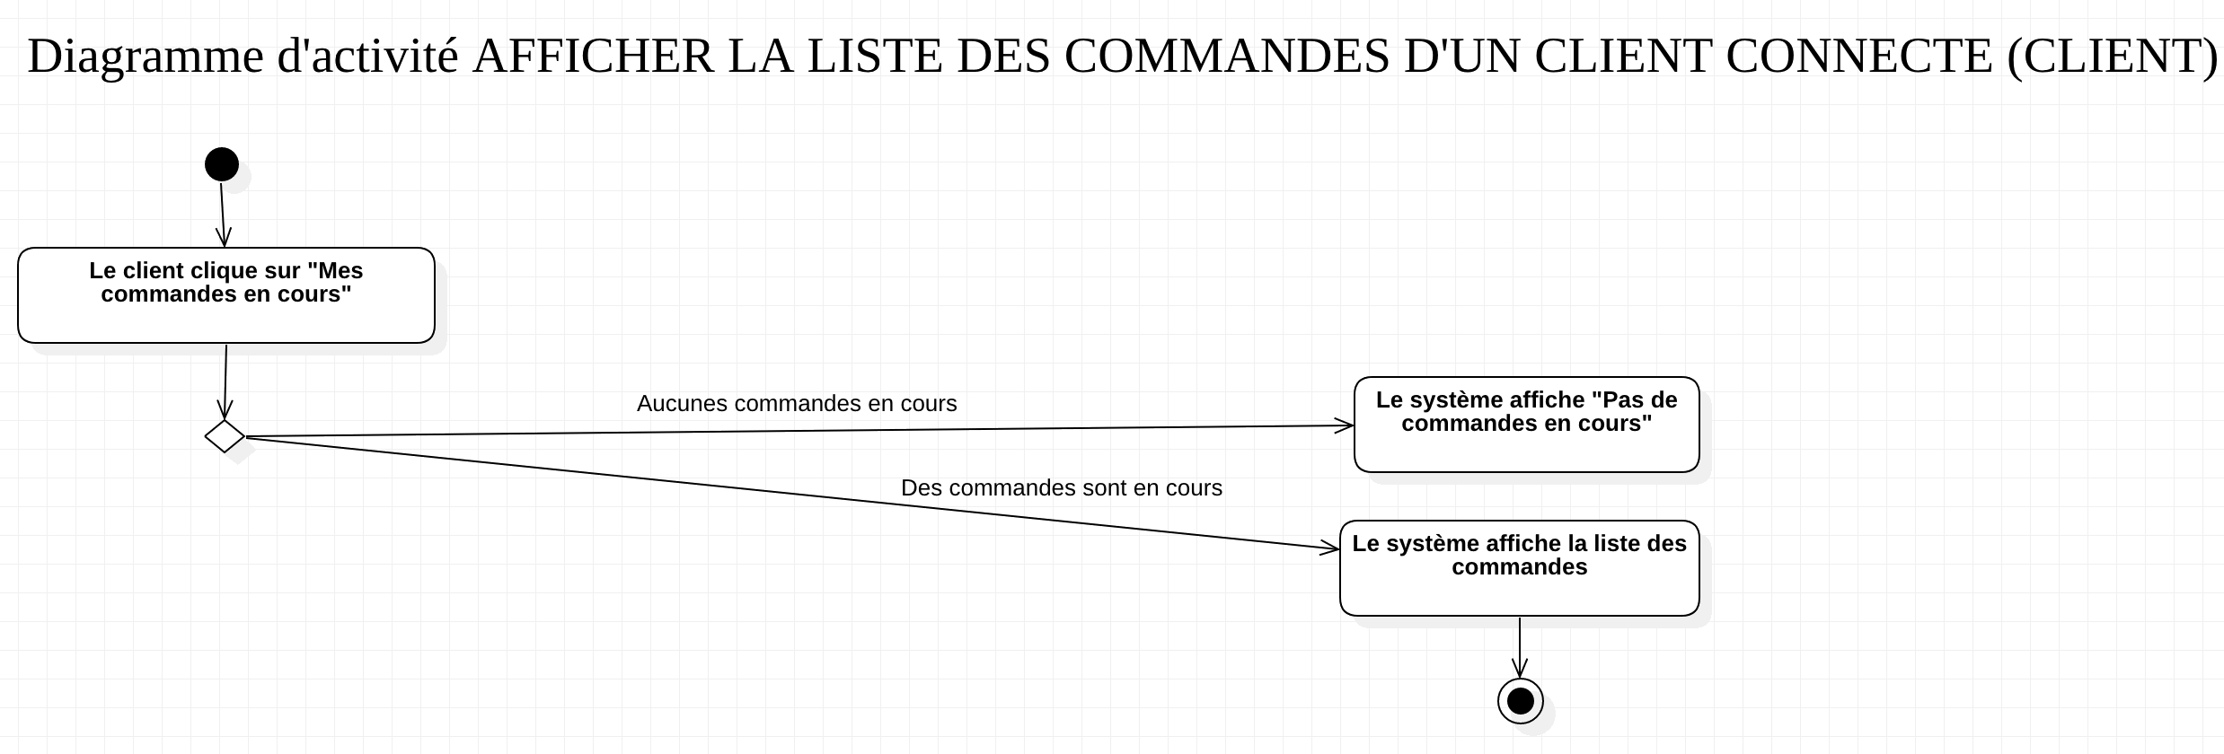

#### Le DA Consulter un panier

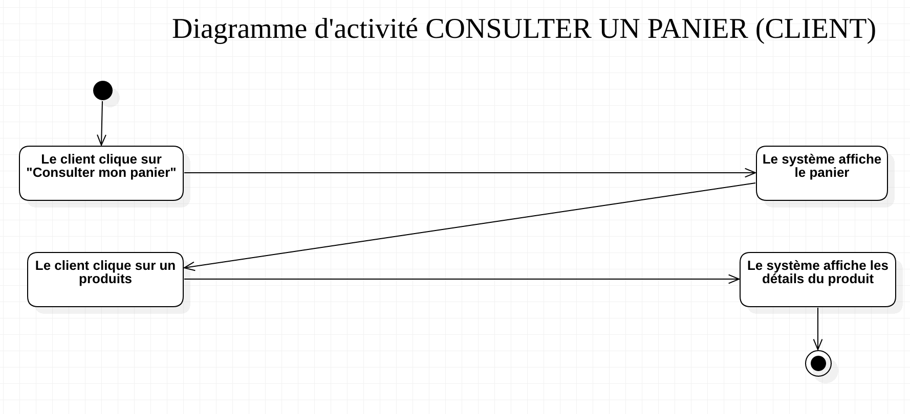

#### Le DA Consulter le catalogue de pizzas

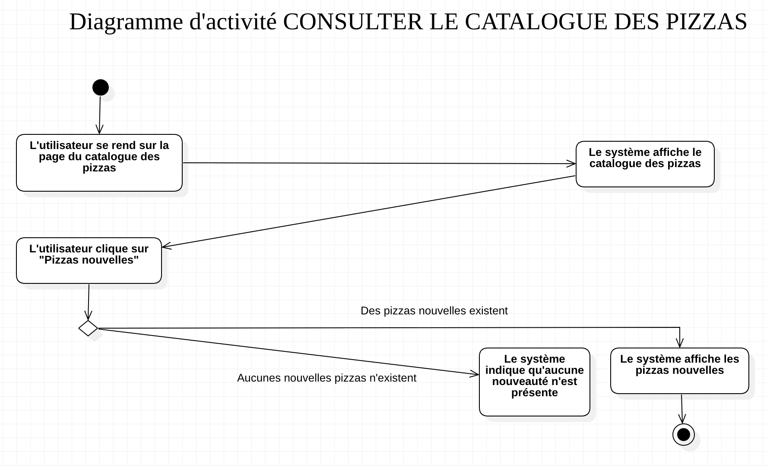

### Les diagrammes d’activité relatifs à l’acteur Responsable/Admin

#### Le DA Créer un compte Employé

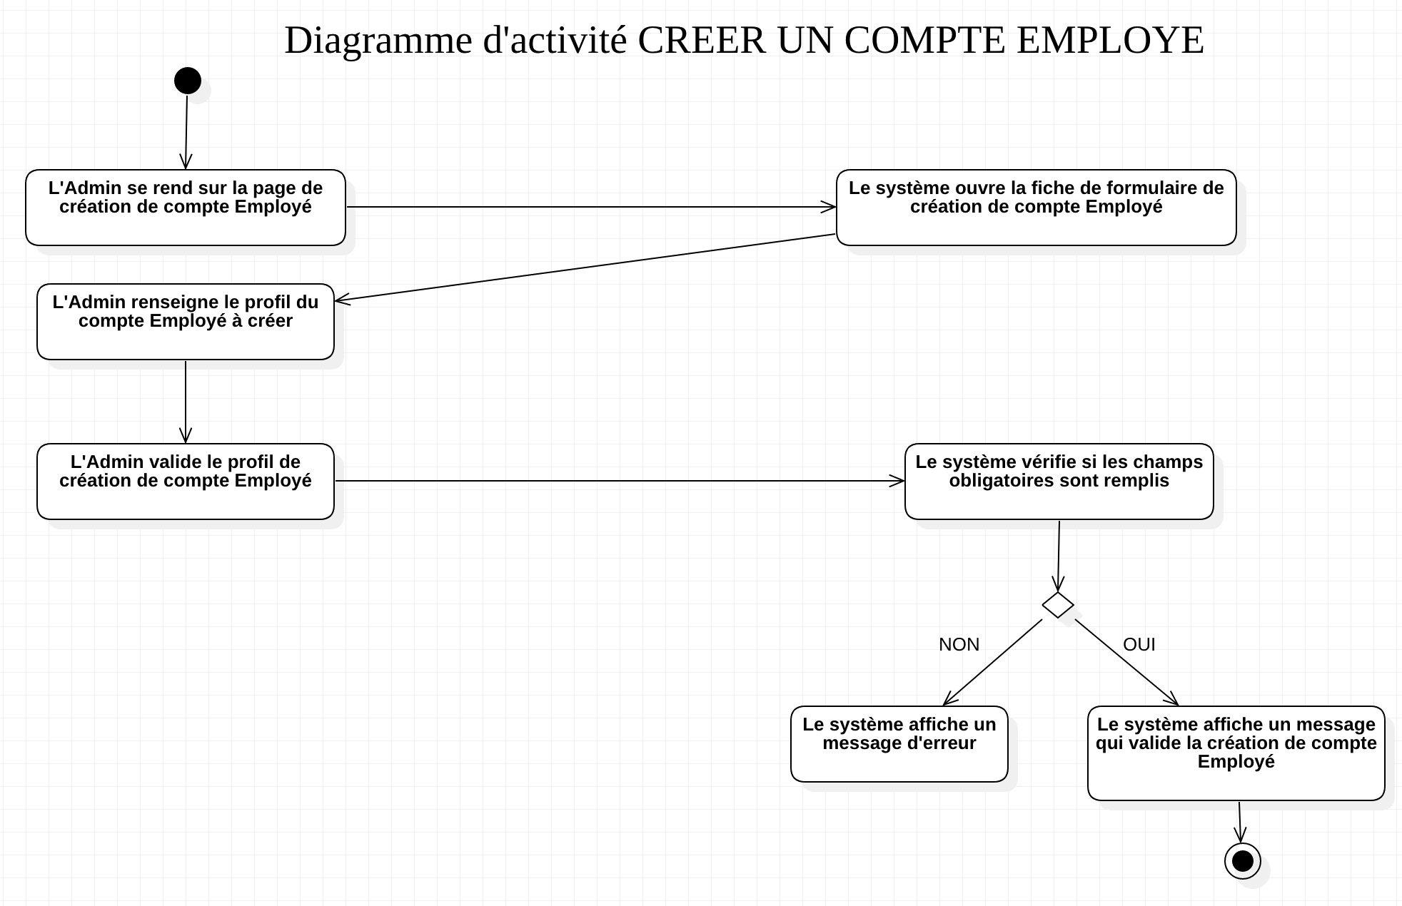

#### Le DA Affecter une commande à un livreur

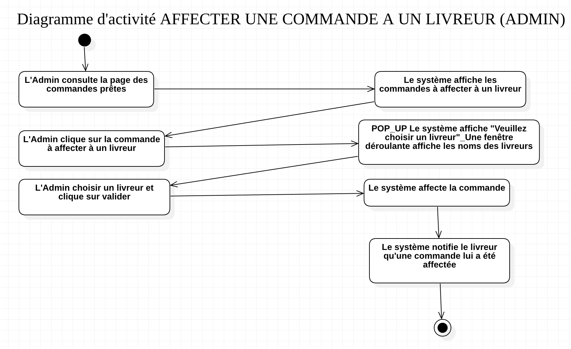

#### Le DA Afficher la liste de toutes les commandes

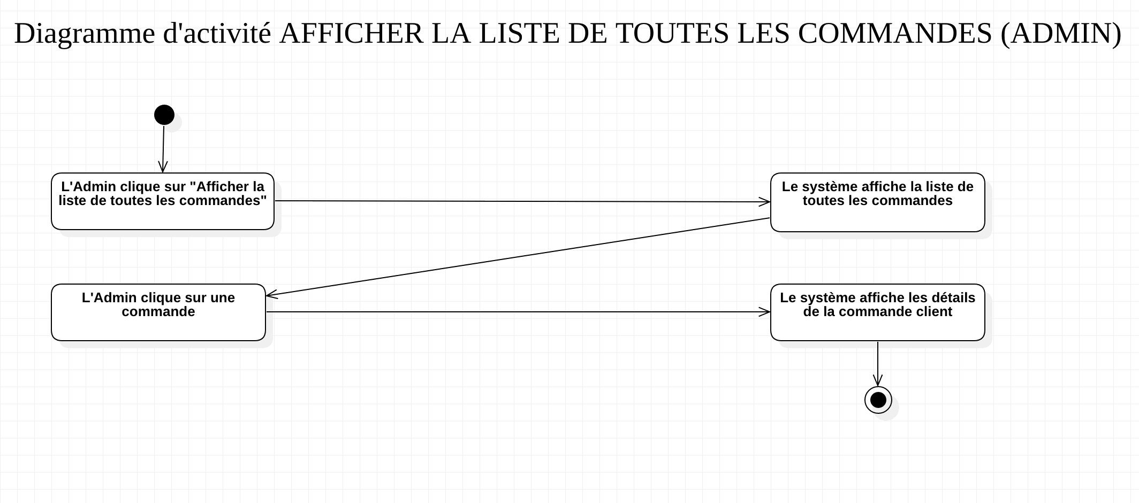

#### Le DA Afficher l’état du stock

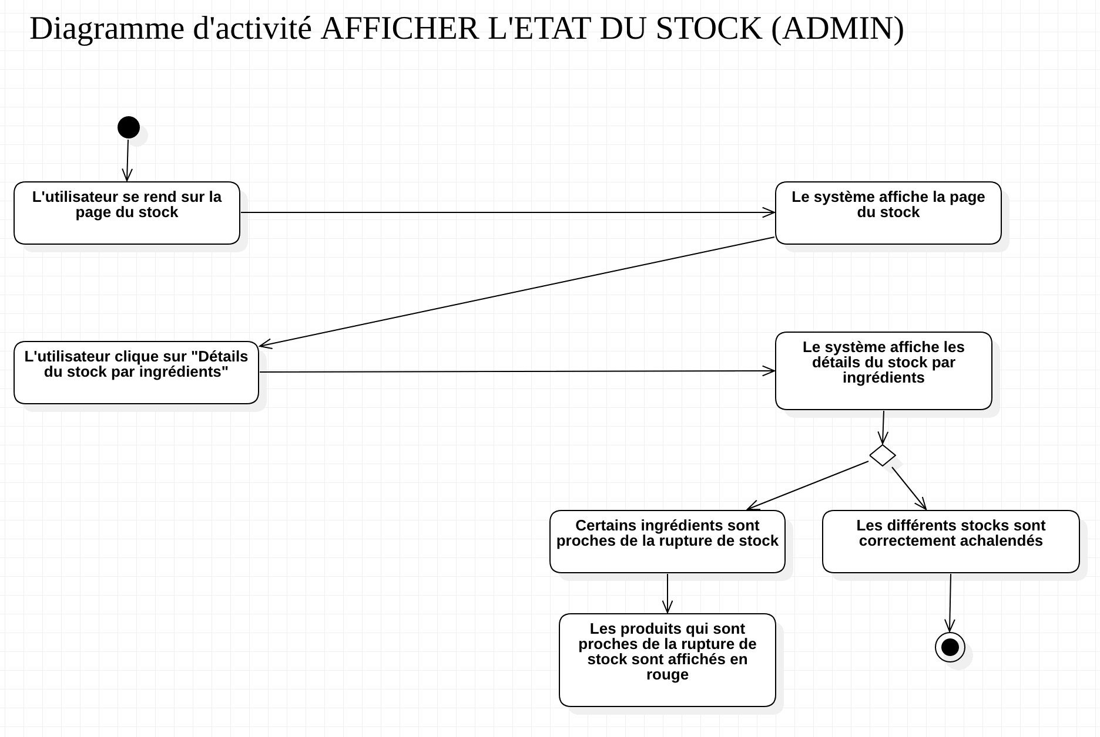

#### Le DA Enregistrer un produit dans le stock

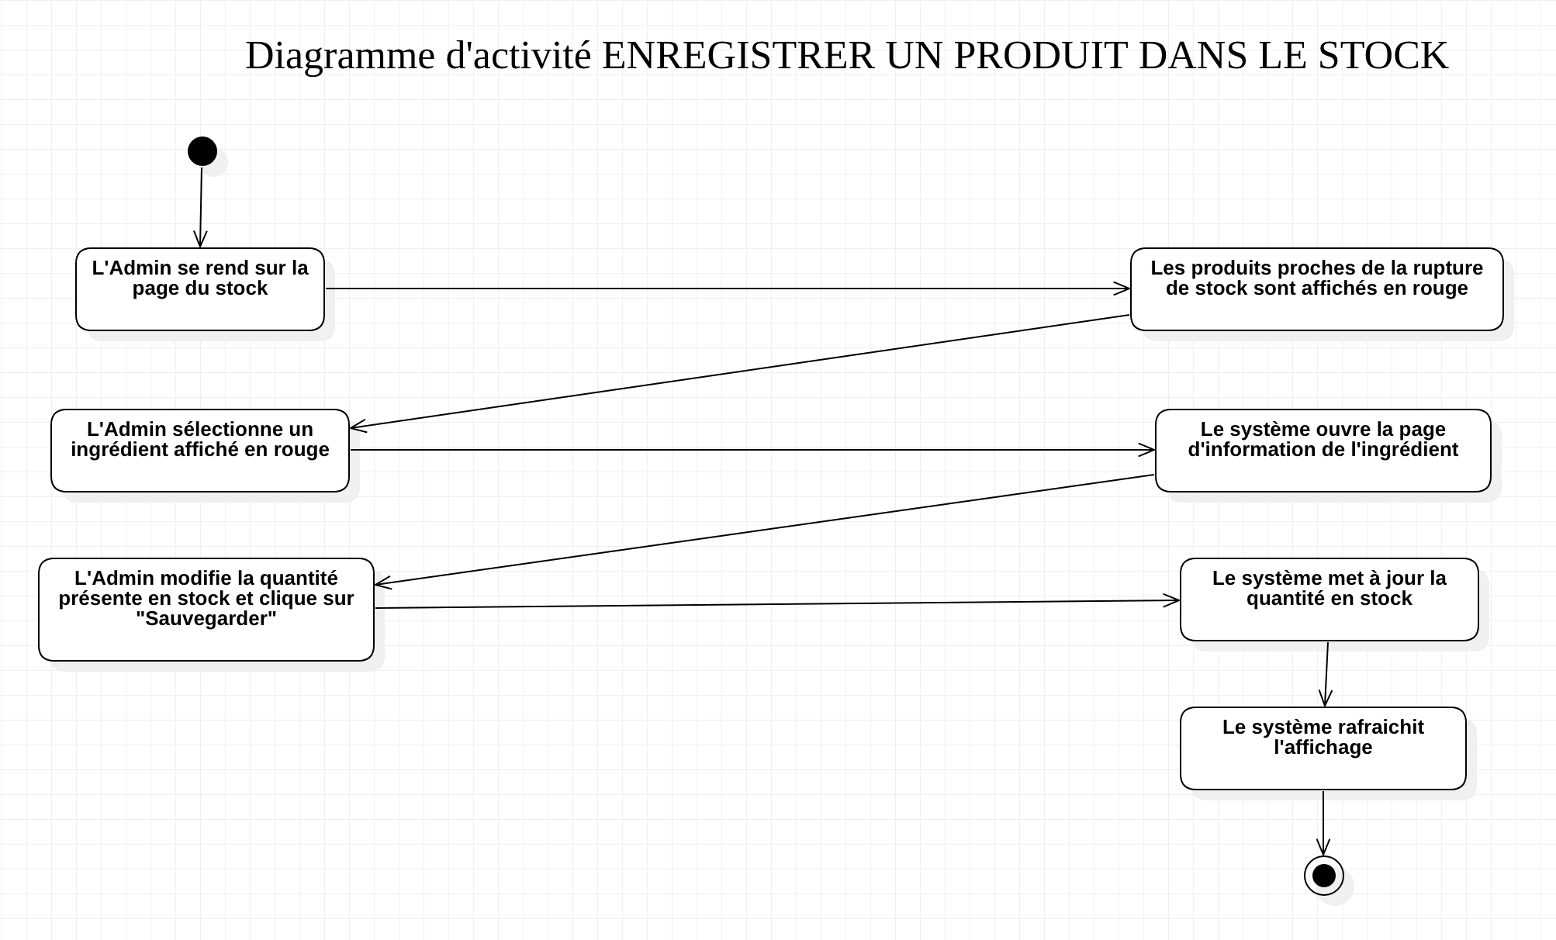

#### Le DA Passer une commande auprès d’un fournisseur

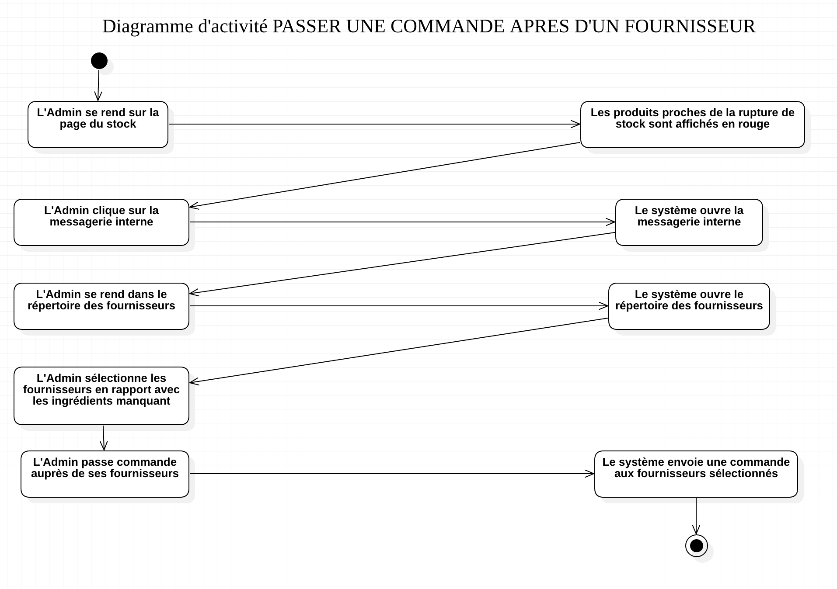

### Les diagrammes d’activité relatifs à l’acteur Pizzaiolo

#### Le DA Accepter la commande

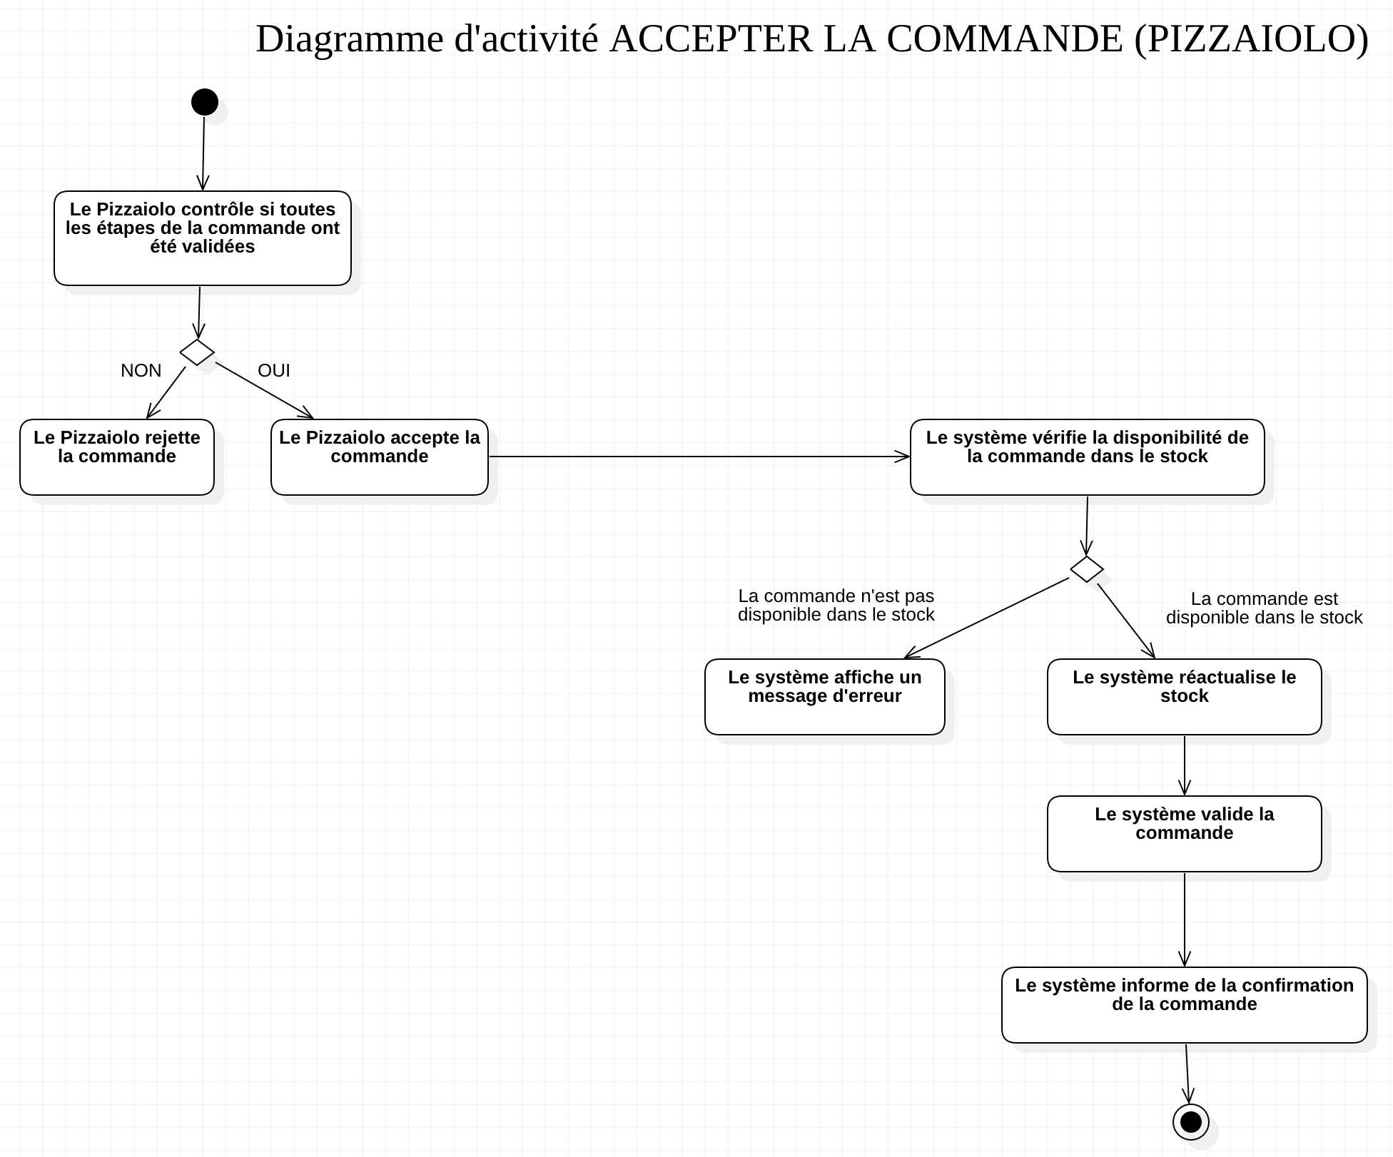

#### Le DA Préparer une commande

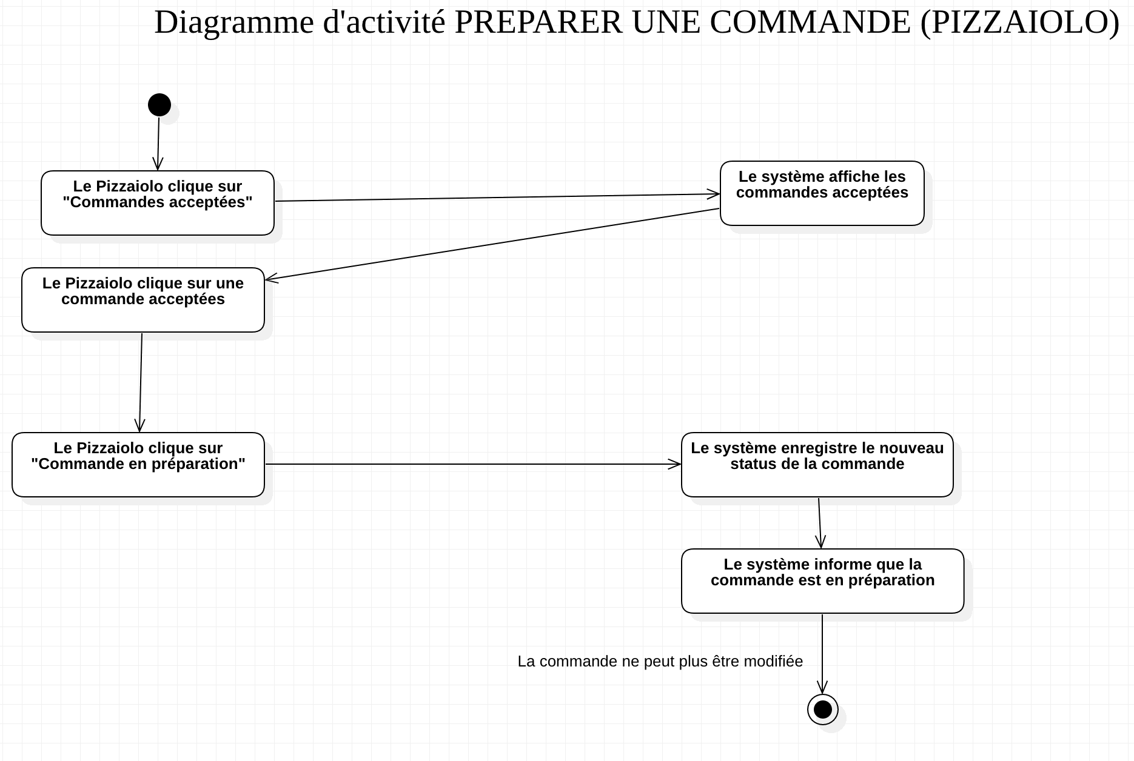

#### Le DA Prise de commande au téléphone ou sur place

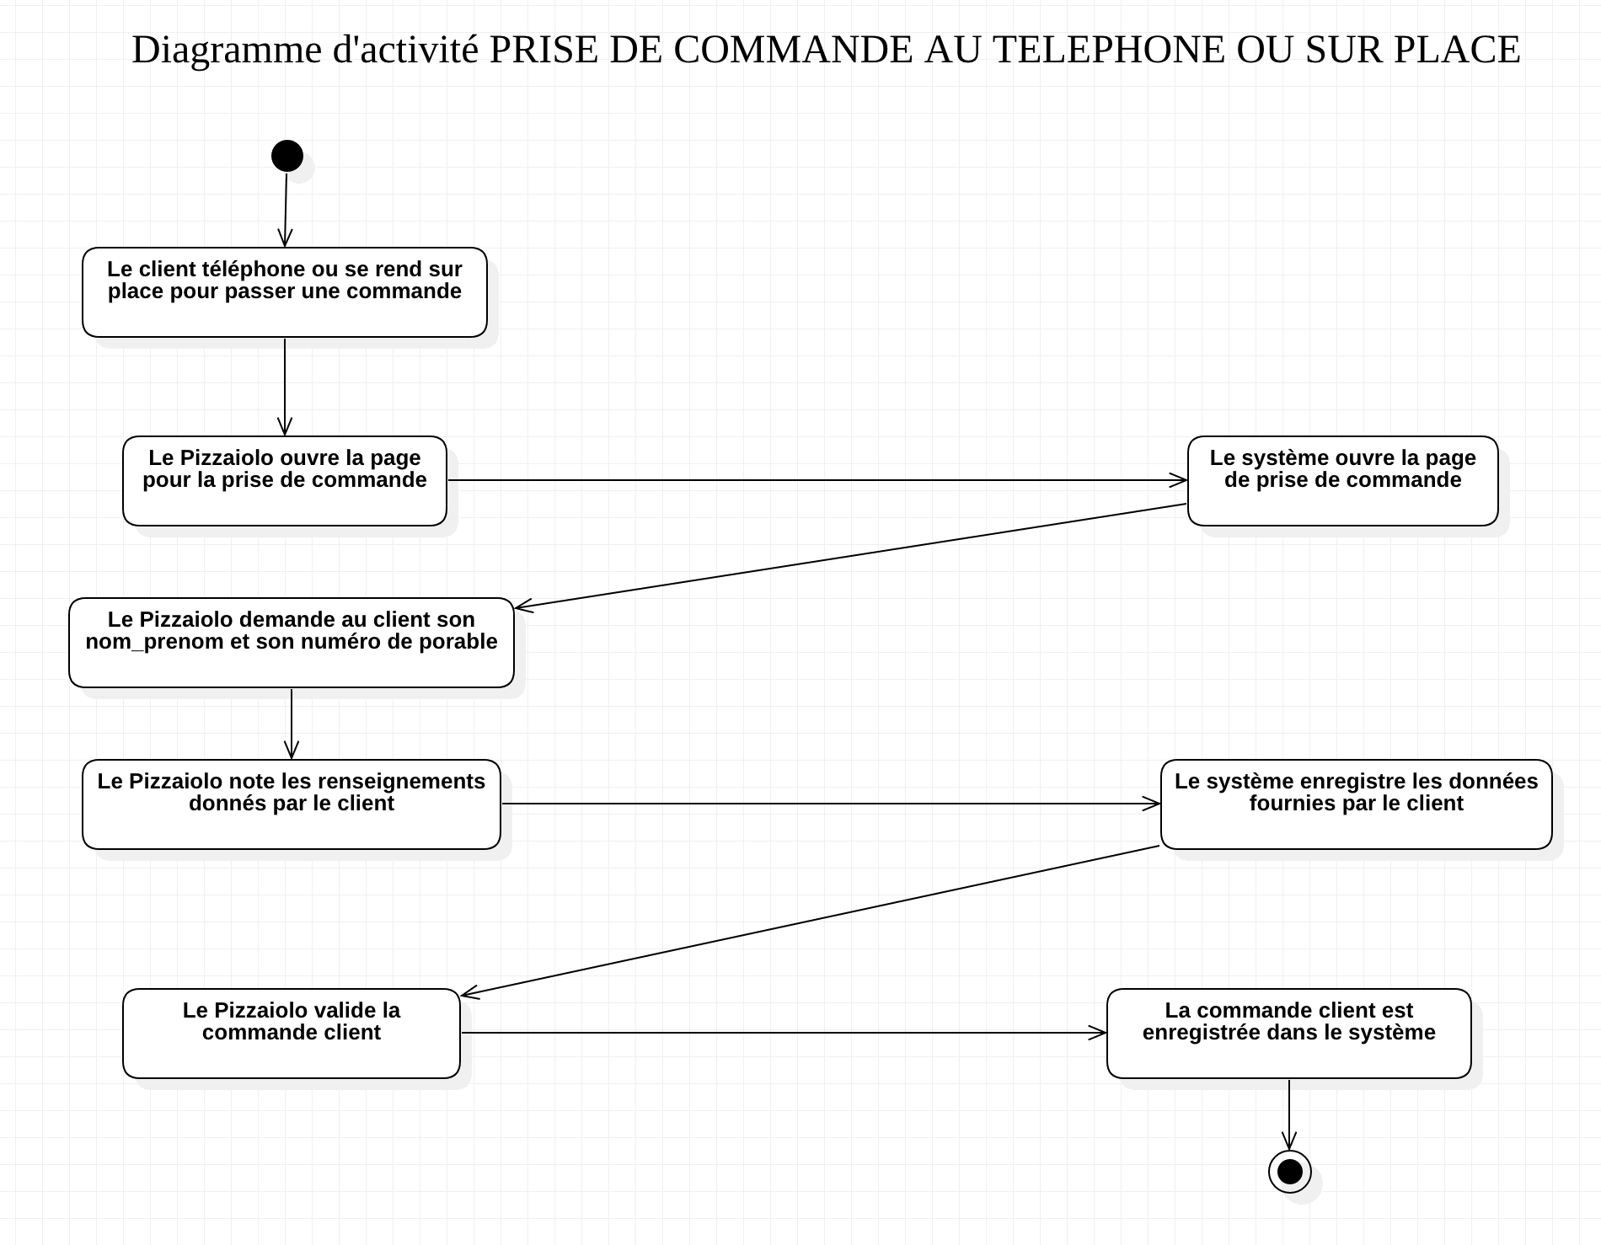

#### Le DA Afficher l’aide-mémoire

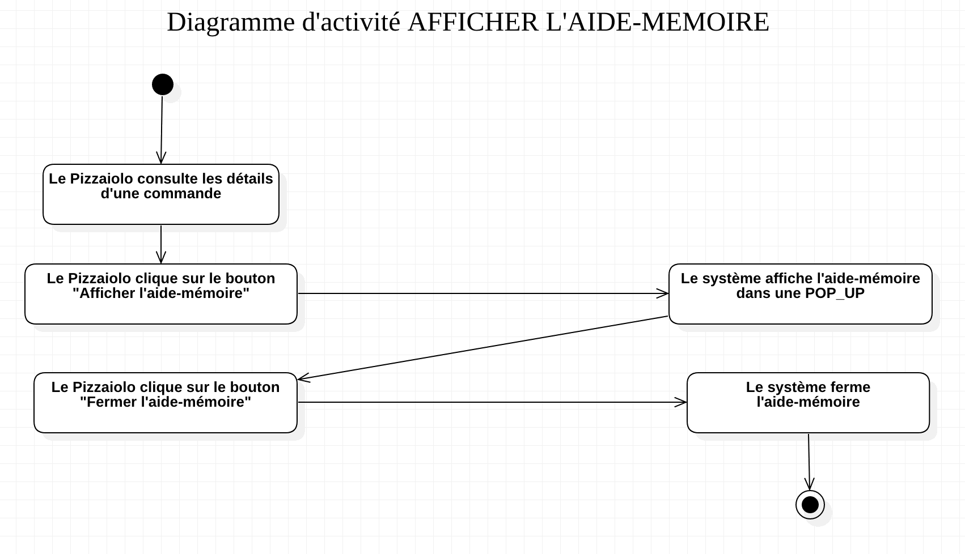

### Les diagrammes d’activité relatifs à l’acteur Livreur

#### Le DA Indiquer « en live » qu’une commande est livrée

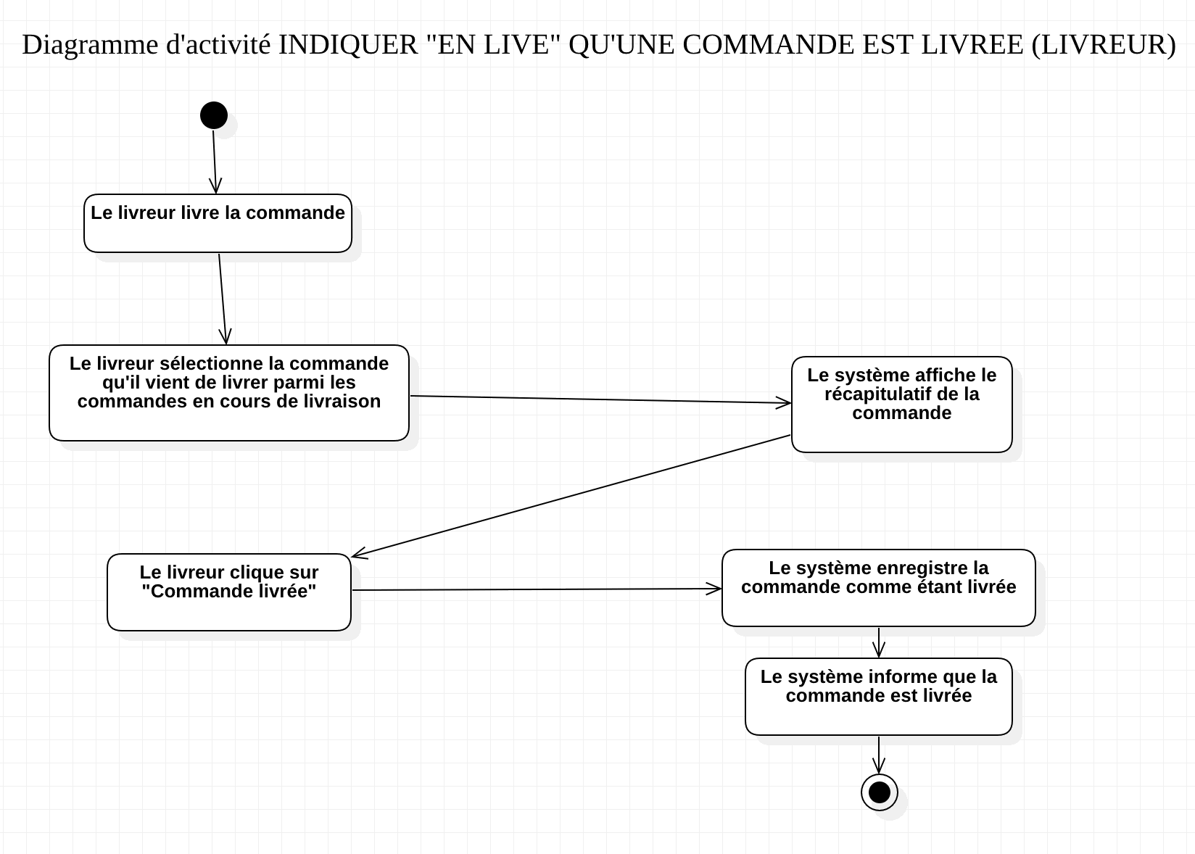

#### Le DA Commande en cours de livraison

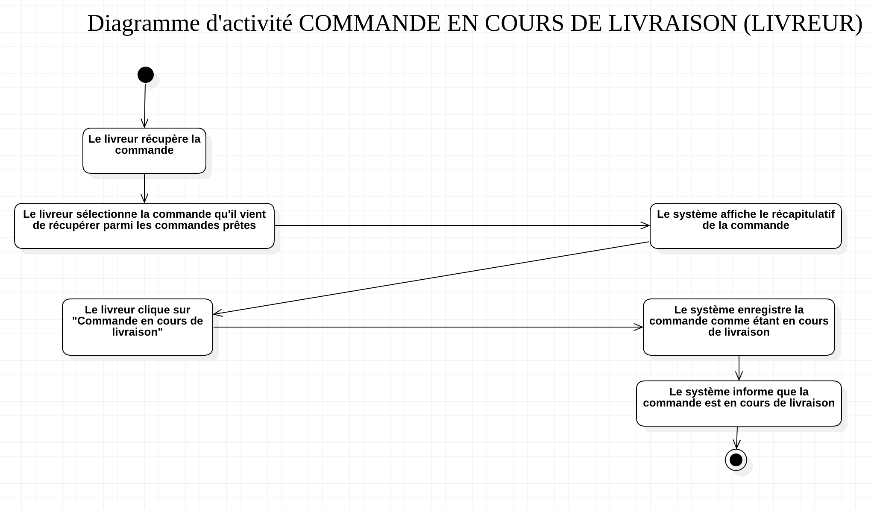

# La finalisation du projet, ses spécificités

## Les solutions fonctionnelles et techniques retenues

Afin de sécuriser l’application, il est souhaitable d’installer sur deux serveurs distincts le front-end et le back-end. De cette manière, il sera plus aisé de contrôler les accès serveur des utilisateurs.

### Le front-end

Nous faisons le choix de développer le front-end en ayant recours au Framework Angular[1]. Cet outil sera accompagné et complété de Framework CSS, de librairies de composants Angular ainsi que de librairies JavaScript facilitant le développement en général.



### Le back-end

Utilisant des requêtes HTTP, Angular sera en mesure de piloter la communication entre le front-end et le back-end.

Nous trouverons, côté back-end, une base de données contenant les informations relatives aux utilisateurs et aux produits proposés à la vente par OC Pizza. Nous utiliserons une API d’authentification afin de sécuriser les informations d’accès. Une API/web services permettra de gérer les paiements bancaires et enfin, dans le but d’améliorer les performances de l’application, nous pourrons exécuter côté serveur, Angular Universal.

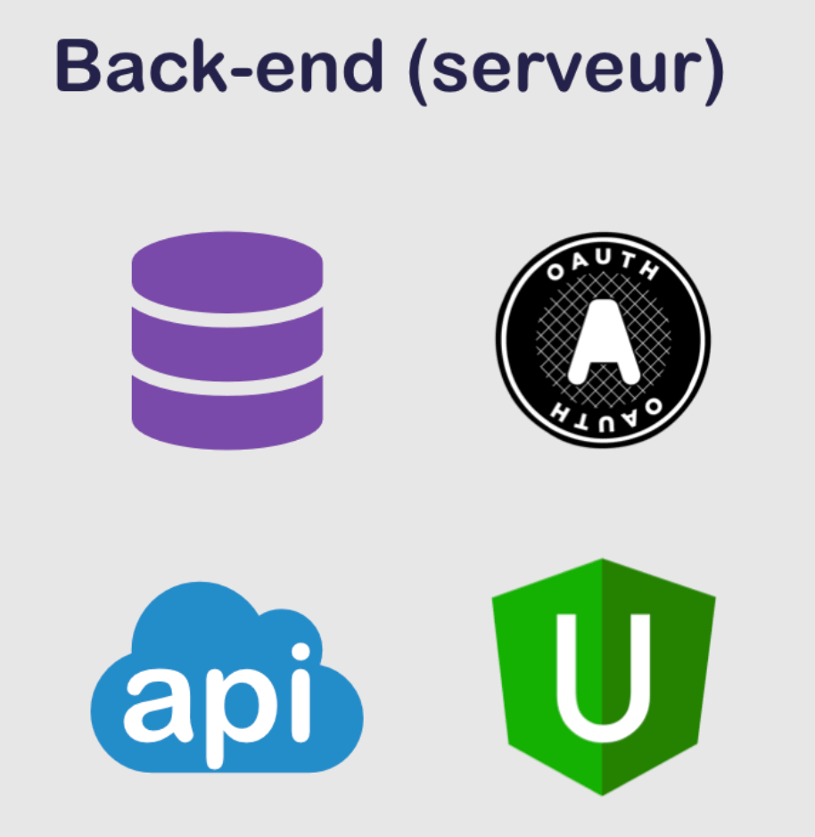

1. Source : https://www.angularchef.com/recette/2/